**Лекция 11 сентября.**

**История хранения данных**

Начало – запоминание в голове. Рассмотрим ***человека как систему ОТХД.***

Проблемы:

* Искажение/потеря
* Объем данных!
* Нет защиты
* Формат данных
* Скорость передачи данных!
* Сложность передачи
* Расстояние

Плюсы:

* Стоимость
* Протокол обмена данными

***Класс старейшин как ОТХД***

* Меньше искажений
* Вырос объем данных
* Возросла скорость передачи
* Расстояние больше
* Протокол обмена усовершенствован

***Живопись наскальная как ОТХД***

* Еще меньше искажений
* Изменения формата хранения данных. Конкретный элемент хранения – физический.
* Сложность передачи не для всех, но упростилась – передача данных, когда уже источник отсутствует
* Новый протокол обмена
* Увеличение расстояния

***Письменность как ОТХД***

* Искажение уменьшается
* Увеличение объема
* Защита больше
* Новый формат
* Скорость выше
* Сложность передачи существенно уменьшилась
* Расстояние увеличивается
* Стоимость увеличилась
* Улучшение протокола обмена

Проблема из-за которой появились технические средства:

* Объем данных – всегда проблема
* Сложность передачи
* Размер хранилища
* Переиспользование информации

***История систем хранения данных***

Первый шаг на пути к созданию современных СХД был сделан в конце XVIII века французом Жозефом-Мари Жаккардом, который изобрел перфокарты для управления вышивальным станком.

В 1890 году Герман Холлерит применил перфокарты для обработки данных переписи населения в США. Именно он нашел компанию (будущую IBM), которая использовала такие карты в своих счетных машинах.

B 1950-х годах IBM уже вовсю использовала в своих компьютерах перфокарты для хранения и ввода данных, а вскоре этот носитель стали применять и другие производители. Тогда были распространены 80-столбцовые карты, в которых для одного символа отводился отдельный столбец.

В 2002 году IBM все еще продолжала разработки в области технологии перфокарт. Правда, в XXI веке компанию интересовали карточки размером с почтовую марку способные хранить до 25 миллионов страниц информации.

***История систем хранения данных***

Вместе с выходом первого американского коммерческого компьютера UNIVAC I (1951) в IT- индустрии началась эра магнитной пленки. Первопроходцем, как водится, снова стала IBM, потом «подтянулись» другие.

В 1963 году IBM представила первый винчестер со съемным диском - IBM 1311. Он представлял собой набор взаимозаменяемых дисков. Каждый набор состоял из шести дисков диаметром 14 дюймов, вмещавших до 2 Мб информации.

***История систем хранения данных (другие варианты носителей)***

1970 - Дискеты

1976 - ROM картриджи

1982 - CD-ROM

1988 - CD-R

1992 - Магнитооптические диски

1995 - Flash карты

2000 - USB Flash

***Типы интерфейсов жестких дисков***

**SCSI** (Small Computer Systems Interface)

SCSI-1, SCSI-2, SCSI-3, Ultra-2 SCSI, Ultra-3 SCSI, Ultra-320 SCSI, Ultra-640 SCSI

**SATA** (Serial ATA)

SATA/150, SATA/300 (SATA II), sata, NL SATA (Enterprise Near Line)

**SAS** (Serial Attached SCSI)

**FC** (Fibre Channel)

***SCSI***

* SCSI-1

восьмибитная шина, с пропускной способностью в 3,5 Мбайт/сек в асинхронном режиме и 5 МБайт/сек в синхронном режиме

* SCSI-2

Fast SCSI и Wide SCSL Fast SCSI характеризуется удвоенной пропускной способностью (до 10 МБайт/сек). Wide SCSI имеет удвоенную разрядность шины (16 бит), что позволяет достичь скорости передачи до 20 МБ/сек.

* SCSI-3

Пропускная способность шины 20 МБайт/сек для восьмибитной шины и 40 МБайт/сек - для шестнадцатибитной

* Ultra-2 SCSI

Использует LVDS. Максимальная длина кабеля - 12 метров, пропускная способность до 80 Мбайт/сек

* Ultra-3 SCSI

Имеет удвоенную пропускную способность (по сравнению с Ultra 2 SCSI), которая составила 160 Мбайт/сек. В этот стандарт было добавлено CRC (Cyclic Redundancy Check), исправление ошибок.

* Ultra-320 SCSI

Развитие стандарта Ultra-3 с удвоенной скоростью передачи данных (до 320 Мбайт/сек).

* Ultra-640 SCSI

Также известен под названием Fasi Ultra 320. Удвоенная пропускная способность (640 Мбайт/сек). Не получил большого распространения, т.к.

поддерживает всего 2 устройства на шлейфе.

Шина – то, на что мы подключаемся.

***Разъемы и кабели SCSI***

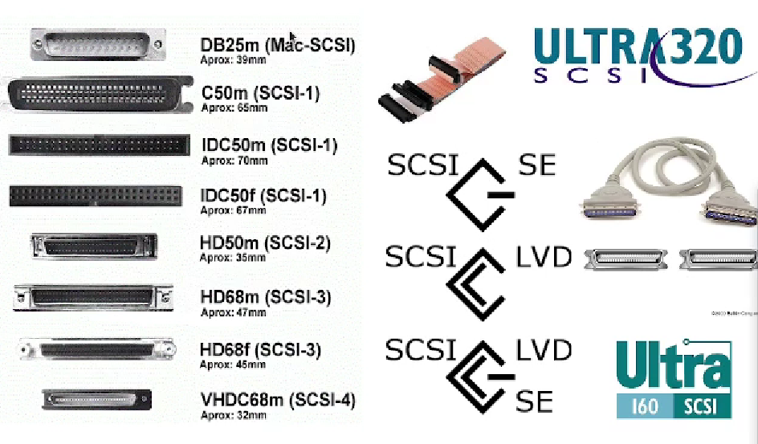

***Протокол команд SCSI***

В терминологии SCSI взаимодействие идет между инициатором и целевым устройством.

Инициатор посылает команду целевому устройству, которое затем отправляет ответ инициатору.

Команды SCSI посылаются в виде блоков описания команды, длина которых может составлять 6, 10, 12 или 16 байт. В последних версиях SCSI блок может иметь переменную длину. Блок состоит из однобайтового кода команды и параметров команды.

После получения команды целевое устройство возвращает значение 00h в случае успешного получения, 02h в случае ошибки или 08h в случае, если устройство занято. В случае, если устройство вернуло ошибку, инициатор обычно посылает команду запроса состояния. Устройство возвращает Кey Code Qualifier.

Все команды SCSI делятся на четыре категории: N - non-data, W -запись данных от инициатора целевым устройством, R – чтение данных и В – двусторонний обмен данными. Всего существует порядка 60 различных команд SCSI, из которых наиболее часто используются:

* Test unit ready - проверка готовности устройства.
* Inquiry - запрос основных характеристик устройства.
* Request sense - возоращает код ошибки предыдущей команды.
* Read сараcity - возвращает ёмкость устройства.
* Format Unit
* Send diagnostic - указание устройству провести самодиагностику и вернуть результат.
* Read (4 варианта) - чтение.
* Write (1 варианта) - запись.
* Write and verify- запись и проверка.
* Mode select - установка параме тров устройства.
* Mode sense - возвращает текущие параметры устройства.

Каждое устройство на SCSI шине имеет как минимум один номер логического устройства. В некоторых более сложных случаях одно физическое устройство может представляться набором логических номеров. Терминирование. Параллельные шины SCSI всегда должны терминироваться с обеих сторон для обеспечения нормального функционирования. Подавляющее большинство контроллеров и многие устройства имеют возможность автотерминирования - использования встроенного терминатора.

Для передачи команд протокола SCSI по IP сетям используется сетевой протокол iSCSI, утвержденный IEIF как стандартный в 2003 году

***SATA***

Последовательный интерфейс обмена данными с накопителями информации. SATA является развитием интерфейса АТА, который после появления SATA был переименован в РATA.

**SATA/150**

Первоначально стандарт SATA предусматривал работу шины на частоте 1,5 UГц, обеспечивающей пропускную способность приблизительно в 150 МБ/с. Пропускная способность SATA/150 незначительно выше, чем у шины UDMA/133. Главным преимуществом SATA перед PATA является использование последовательной шины вместо параллельной. Несмотря на то, что последовательный способ обмена принципиально медленнее параллельного, в данном случае это компенсируется возможностью работы на более высоких частотах за счет большей устойчивости кабеля к помехам. Достигается это меньшим числом проводников и объединением информационных проводников в 2 витые пары, экранированные заземлёнными проводниками.

**SATA/300**

Стандарт SATA/300 работает на частоте 3 ГГц, обеспечивает пропускную способность до 300 МБ/с. Весьма часто стандарт SATA/300 называют SATA II. Теоретически SATA/150 и SATA/300 устройства должны быть совместимы за счет поддержки согласования скоростей, однако для некоторых устройств и контроллеров требуется ручное выставление режима работы. Стандарт SATA предусматривает возможность увеличения скорости работы до 6оомыс.

**eSATA**

eSATA или Exlernal SATA это интерфейс подключения внешних устройств, поддерживающий режим горячей замены. Он был создан несколько позже SATA, в середине 2004 года. Основные особенности eSATA:

•Разъемы менее хрупкие и конструктивно рассчитаны на большее число подключений.

•Требует для подключения два провода: шину данных и силовой кабель.

•Ограничен по длине кабеля данных около двух метров.

•Средняя скорость передачи данных выше, чем у USB и IEEE 1394.

•Существенно меньше нагружается центральный процессор.

***SAS***

Интерфейс SAS или Serial Attached SCSI обеспечивает подключение по физическому интерфейсу, аналогичному SATA, устройств, управляемых набором команд SCSI. Обладая обратной совместимостью с SAIA, он дает возможность подключать по этому интерфейсу любые устройства, управляемые набором команд SCSI - не только жёсткие диски, но и сканеры, принтеры и др. По сравнению с SATA, SAS обеспечивает более развитую топологию, позволяя осуществлять параллельное подключение одного устройства по двум или более каналам. Также поддерживаются расширители шины, позволяющие подключить несколько SAS устройств к одному порту. Типичная система с интерфейсом SAS состоит из следующих компонентов:

**Инициаторы:**

Инициатор - устройство, которое порождает запросы на обслуживание для целевых устройств и получает подтверждения по мере исполнения запросов.

**Целевые устройства:**

Целевое устройство содержит логические блоки и целевые порты, которые осуществляют приём запросов на обслуживание, исполняет их; после того, как закончена обработка запроса, инициатору запроса отсылается подтверждение выполнения запроса. Целевое устройство может быть как отдельны жестким диском, так и целым дисковым массивом.

**Подсистема доставки данных**

Является частью системы ввода-вывода, которая осуществляет передачу данных между инициаторами и целевыми устройствами. Обычно подсистема доставки данных состоит из кабелей, которые соединяют инициатор и целевое устройство. Дополнительно, кроме кабелей в состав подсистемы доставки данных могут входить расширители SAS.

**Расширители**

Расширители SAS - устройства, входящие в состав подсистемы доставки данных и позволяют облегчить передачи данных между устройствами SAS, например, позволяет соединить несколько целевых устройств SAS к одному порту инициатора. Подключение через расширитель является абсолютно прозрачным для целевых устройств.

***Fibre Channel***

Жесткие диски с протоколом подключения FC - по сути дела повторяют по своей концепции традиционные SCSI диски, за исключением того, что к контроллеру подключается не по электрическому шлейфу SCSI а по оптическому кабелю. Все основные стандарты SCSI сохраняются и в FC, только изменяется среда передачи данных на оптическую. По сути можно говорить об инкапсуляции протокола SCSI по сетям Fibre Channel. Внутренняя механическая структура жесткого диска FC полностью повторяет таковую у SCSI. Так что можно рассматривать эту технологию как развитие SCSI в плане устранения ограничений, накладываемых последовательной шиной и позволяющую организовывать подключения между диском и контроллером в режиме точка-точка, при том, что режим петли (Arbitrated Loop), похожий по принципу на работу шины SCSI, также оставлен в функционале FC.

В свое время, переход протокола подключения внутренних дисков серверов с SCSI на FC, позволил добиться лучшей надежности работы дисков за счет того, что исчезло ограничение полосы пропускания из-за высокочастотных помех на шлефе SCSI и диски стали доступны одновременно сразу для нескольких инициаторов, что дало возможность упростить кластерные конфигурации. Замена SCSI внутренних дисков на FC происходила довольно планомерно и достаточно прозрачно для операционных систем, т.к. не требовала никаких переписываний драйверов и модулей, ибо внутри системы диски выглядели как традиционные SCSI с тем же набором команд и сигналов.

Особенности протокола FС будут рассматриваться далее в разделе про внешнее подключение СХД.

На данный момент диски FС позиционируются как носители данных с наименышим временем реакции, наименьшим временем ожидания и высокой производительностью. В производстве существенно более дороги, потому используются в основном в системах Enterprise класса. До недавнего времени скорость вращения шпинделя 15000 RPM можно было встретить только у FC дисков.

***Infiniband***

На данный момент Infiniband контроллеры для жесткого диска существуют, но практически не используются, и считаются избыточными, т.к. механика диска пока неспособна преодолеть границу пропускной способности традиционного FC при стоимости Infiniband контроллера многократно большей.

**Лекция 25 сентября.**

**Хранение информации на жестком диске**

***Устройство жесткого диска***

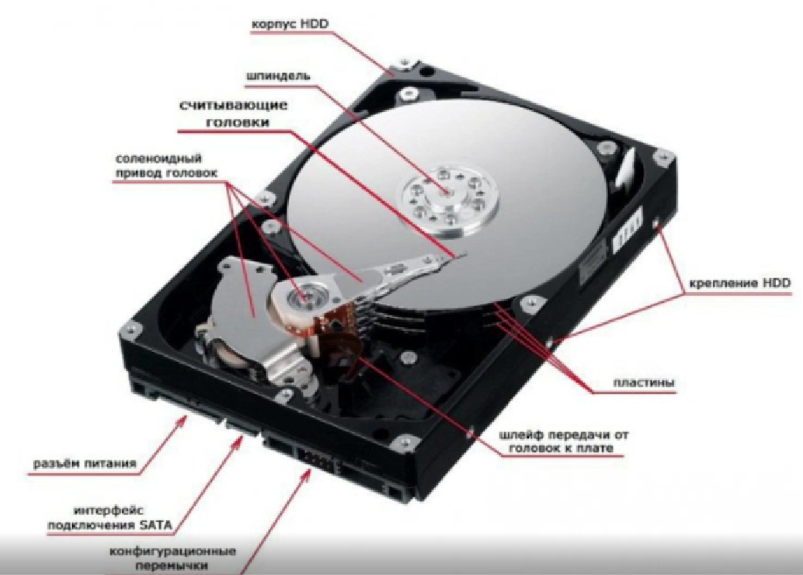

Корпус – защита от пыли и влаги.

На пластины наносятся данные.

Двигатель крутит диски.

Запись на внутренней и внешней стороне блина.

Актуатор приводит в действие головки.

Диски рекомендуется устанавливать строго параллельно поверхности. Почему? Головки не должны касаться блинов. Чтобы не испортить диск.

***Магнитный принцип чтения и записи информации***

• Физические основы процессов записи и воспроизведения информации на магнитных носителях заложены в работах физике М.Фарадея (1791 - 1867) и Д. К. Максвелла (1831 - 1879).

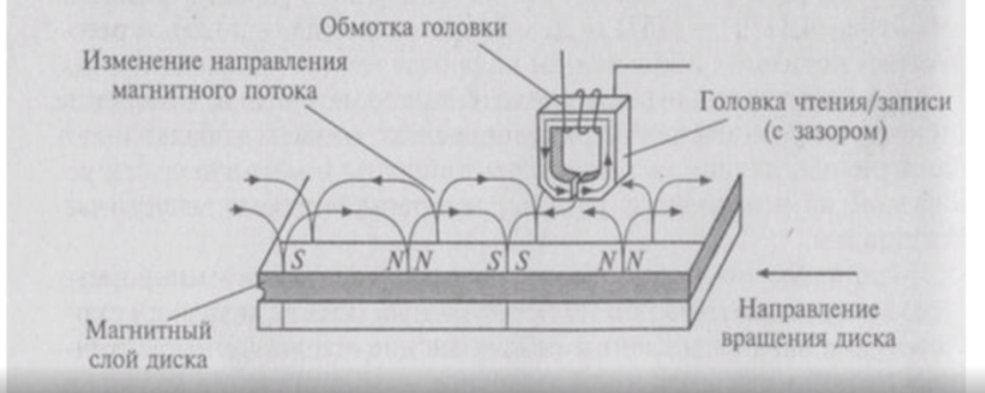

Магнитный домен – минимальная площадь, которая может в себе хранить единицу информации. Единица информации – 0 и 1. Все хранится в двоичной системе счисления. Один домен хранит 0 или 1.

0 – отсутствие изменение полярности.

1 – произошло изменение полярности.

• Минимальная площадь поверхности диска, которая может сохранять изменения магнитного потока, называется магнитным доменом. В то время как диск вращается под головкой, она все время меняет полярность магнитного поля, создавая последовательность изменений полярности на диске.

Данные на жестком диске записываются в виде последовательности двоичных битов (бит - цифра двоичной системы счисления, т.е. "0" или “1"). Каждый бит хранится как магнитный заряд (положительный или отрицательный) на магнитном слое пластины.

Изменение полярности отвечает значению "1", а отсутствие изменения значению "0". Информация не обязательно хранятся последовательно; например, данные одного файла могут быть записаны в разные места на разных пластинах.

Организация быстрого доступа к информации на диске является важным этапом хранения данных. Оперативный доступ к любой части поверхности диска обеспечивается, во-первых, за счет придания ему быстрого вращения и, во-вторых, путем перемещения магнитной головки чтения/записи по радиусу диска.

Жесткий диск вращается со скоростью 3600- 7200 об/мин. 14400

Поверхность магнитного носителя рассматривается как последовательность точечных позиций, каждая из которых ассоциируется с битом информации. Поскольку расположение этих позиций определяется неточно, для записи требуются заранее нанесенные метки, которые помогают находить необходимые позиции записи.

Нельзя записать подряд огромное количество доменов с одинаковым значением. Магнитная головка не сможет считать, так как понятие передачи заряда станет расплывчатым. Для этого намагничивается дополнительная информация.

***Структура дисков***

• Для того чтобы на диске можно было хранить информацию, диск должен быть отформатирован, то есть должна быть создана физическая и логическая структура диска.

• Формирование физической структуры диска состоит в создании на диске концентрических дорожек, которые, в свою очередь, делятся на секторы. Для этого в процессе форматирования магнитная головка дисковода расставляет в определенных местах диска метки дорожек и секторов.

***Физическая структура жесткого диска***

Форматирование диска - процесс разметки диска на сектора и дорожки для записи данных. Форматирование создает структуру диска, обеспечивающую запись/чтение файлов и программ операционной системой.

Форматирование выполняется служебными программами. Форматирование диска чем-то похоже на разлиновывание тетради.  
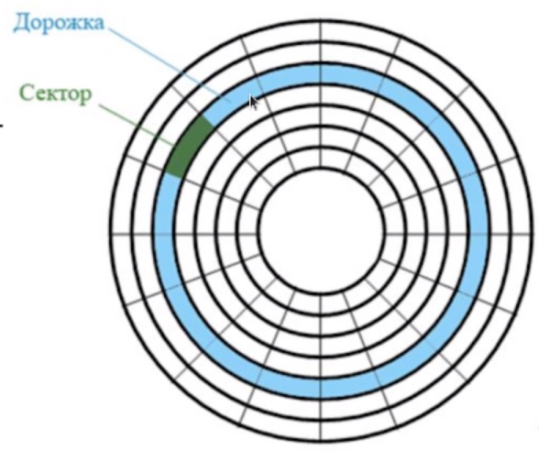

Разметка диска – в каждое начало сектора и дорожки добавляется служебная информация что за сектор, дорожка.

***Логическая структура***

Логическая структура магнитного диска представляет собой совокупность секторов (емкостью 512 байтов), каждый из которых имеет свой порядковый номер (например, 100).

Сектора нумеруются в линейной последовательности от первого сектора нулевой дорожки до последнего сектора последней дорожки.

Изначально жесткий диск разбивается на кластеры. Минимальный адресуемый элемент информации - кластер, который может включать в себя несколько секторов. Объем сектора составляет 512 байтов (уже не обязательно).

Размер кластера (от 512 байтов до 64 Кбайт) зависит от типа используемой файловой системы. Кластеры нумеруются в линейной последовательности (на магнитных дисках от первого кластера нулевой дорожки до последнего кластера последней дорожки).

Компьютер включается. Пока не загрузилась ОС, как понять, что читать? Есть общепринятая точка у диска с которой надо начинать считывать. Например, 0 дорожка и 0 сектор. В этом секторе будет информация, куда пойти дальше, чтобы понять, как диск отформатирован, где ОС,

***Как это выглядит с точки зрения теории:***

Логическая структура жесткого диска - разбиение дискового пространства на области, хранящие в себе различную служебную (MBR (MasterBoot Record), BR (Boot Record), FAT1 и FAT2 и др., Root Directory) и пользовательскую информацию.

MBR или master boot record — это главный загрузочный сектор, чаще всего первый физический сектор на диске, с чтения его содержимого начинается работа компьютера при включении или перезагрузке (необходим для загрузки операционной системы). MBR состоит из двух частей: в первой части записана программа IPL1- Initial Program Loading 1, при выполнении которой компьютер исследует содержимое второй части MBR- таблицу разделов диска Partition Table, в которой указаны номера первого и последнего секторов каждого из разделов диска.

B Partition Table также хранится информация о типе файловой системы раздела и признак того- является раздел загрузочным или нет. Каждый из разделов жёсткого диска содержит сектор BR (Boot Record), две копии File Allocation Table (FAT)- FAT1 и FAT2, корневой каталог Root Directory и область данных.

Функция MBR - «переход» в тот раздел жёсткого диска, с которого следует исполнять «дальнейший код» (обычно - загружать ОС). На «стадии MBR» происходит выбор раздела диска, загрузка кода ОС происходит на более поздних этапах алгоритма. В процессе запуска компьютера, после окончания начального теста (Power-on self-test - POST), Базовая система ввода-вывода (BIOS) загружает «код MBR» в оперативную память (в IBM PC обычно с адреса 0000:7с00) и передаёт управление находящемуся в MBR загрузочному коду.

Сектор BR (Boot Record) — это первый сектор раздела, в котором записана одноимённая программа Boot Record, являющаяся частью операционной системы и предназначенная для запуска на выполнение остальных программ операционной системы, хранящихся на диске. BR имеется во всех разделах жёсткого диска, хотя не все разделы содержат файлы операционной системы, т.е. не все разделы являются "системными".

***Как это выглядит на практике:***

После включения компьютера начинает работать программа начальной загрузки, хранимая в его энергонезависимой памяти - BIOS. (Basic Input Output System) - базовая система ввода/вывода. Программа начальной загрузки начинает искать на жестком диске MBR (master boot record) - главную загрузочную запись, находящуюся в первом секторе жесткого диска по адресу: «цилиндр 0, головка 0, сектор 1»

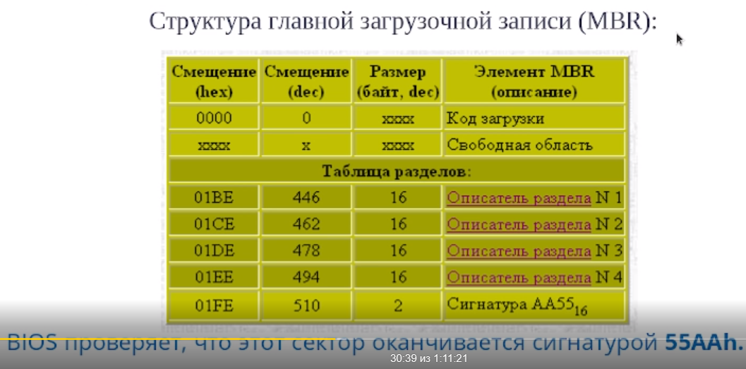

BIOS, найдя в таблице разделов описатель активного раздела,

Описатель раздела N 1

передает управление загрузочному коду сектора жесткого диска (Boot Sector) - запуску операционной системы компьютера. Операционная система принимает управление компьютером.

У любой операционной системы есть помощник (администратор) – FAT (File Allocation Table) или же таблица размещения файлов.

Таблица хранит записи длиной 16 или 32 бита, хранящие информацию о месторасположении кластеров, на которых записан каждый файл. Если FAT повреждается, то компьютер теряет доступ к файлу и на диске появляются "потерянные кластеры" - т.е. секторы с бесполезной информацией, которую невозможно прочесть.

BIOS не хранит инфу, откуда начинать чтение – так как биос питается от батарейки (нужно для часов) + первое чтение.

Логическая структура носителя в файловой системе FAT имеет следующие разделы:

• загрузочный кластер;

• таблица размещения файлов (содержит в своих ячейках цепочку номеров кластеров для каждого файла);

Мы на самом деле смотрим не на файлы, а ос смотрит таблицу размещения файлов.

• корневой каталог;

• файлы;

Организация хранения в файловой системе FAT:

• Минимальный адресуемый элемент носителя информации -кластер (может включать в себя от 1 до нескольких секторов).

• Размер кластера (от 512 байт до 64 Кбайт) зависит от типа используемой файловой системы и (часто) от информационного объема носителя.

ФС – штука, которая упорядочивает того, где находятся файлы, то как это будет работать и считываться.

***Нумерация кластеров:***

Кластеры нумеруются в линейной последовательности

На магнитных дисках - от первого кластера нулевой дорожки до последнего кластера последней дорожки

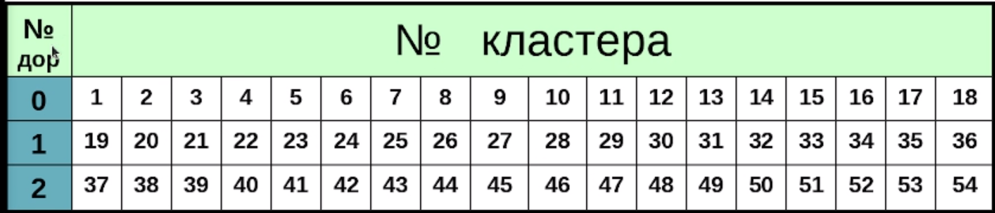

***Файловая система организуют кластеры в файлы и каталоги:***

* Файловая система отслеживает, какие из кластеров в настоящее время используются, какие свободны, какие помечены как неисправные
* При записи файлов будет всегда занято целое число кластеров

Это нужно для четкости – где начало и конец

* Минимальный размер файла равен размеру одного кластера
* Максимальный размер файла соответствует общему количеству кластеров на диске.
* Файл записывается в произвольные свободные кластеры
* Каталог — это тот же файл, в котором содержится список файлов этого каталог

***ПРИМЕР***

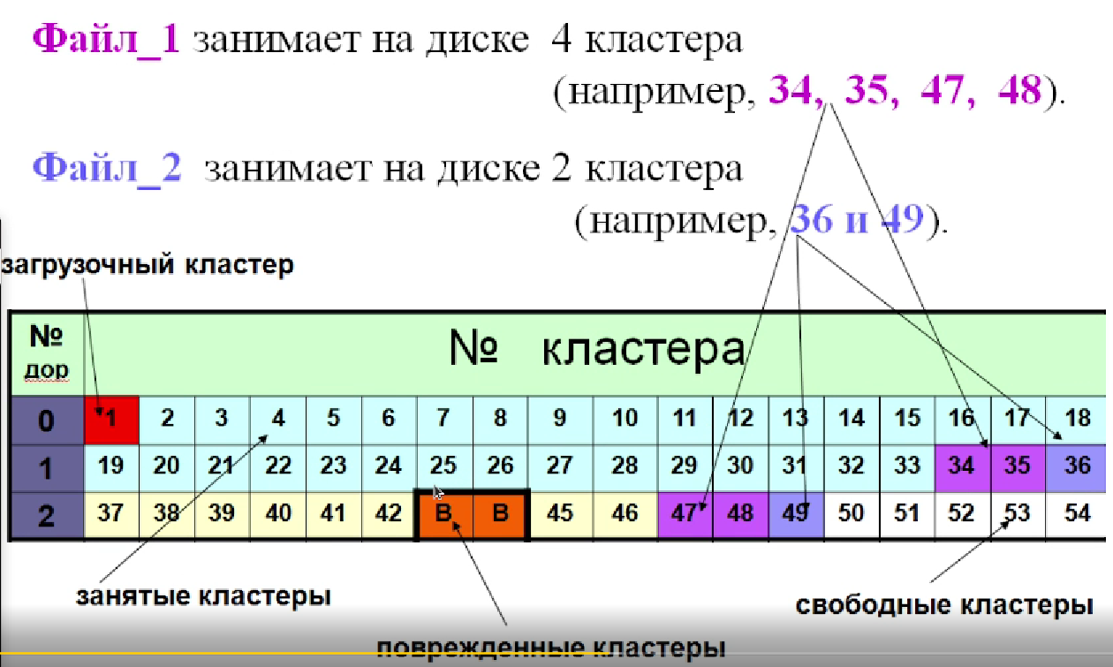

Кластер повреждён – не можем считать информацию. Магнит проходит над нечем.

***Таблица размещения файлов (FAT - file allocation table)***

* Содержит полную информацию о кластерах, которые занимают файлы;
* Хранится в двух идентичных копиях с целью более надежного сохранения этой важной информации;

Делается это, если сектор с хранением таблицы размещения файлов поломается.

* Количество ячеек FAT соответствует количеству кластеров на диске, а значениями ячеек являются цепочки размещения файлов - последовательности адресов кластеров, в которых хранятся файлы.

***Фрагмент FAT***

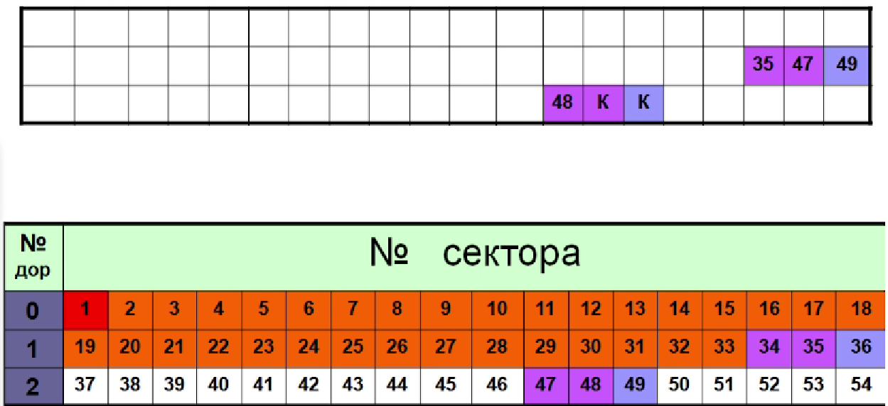

***FAT12***

* Файловая система для OC Windows
* Выделяет 12 битов для хранения адреса кластера.
* Может адресовать 212=4096 кластеров.
* Используется для дискет, в них объем одного кластера равен одному сектору (512 байтов).
* Максимальный объем 512 байт * 4096 = 2 097 152 байт= 2048 Кбайт = 2 Мбайт

Используется только для дискет

***FAT16***

* Файловая система для ОС Windows Windows
* Выделяет 16 битов для хранения адреса кластера.
* Может адресовать 216=65536 кластеров.
* Объем кластера не может быть больше 128 секторов (64 Кбайта)
* Максимальный объем 64 Кбайт * 65536 = 4 194 304 Байт = 4096 Мбайт = 4 Гбайт

Используется для некоторых видов флэш-памяти

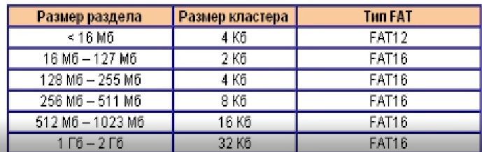

***FAT32***

Файловая система для ОС Windows

Выделяет 32 бита для хранения адреса кластера.

Может адресовать 232 = 4 294 967 296 кластеров.

Объем кластера по умолчанию составляет 8 секторов (4 Кбайт)

Может использоваться для носителей объемом 4 Кбайт * 4 294 967 296 = 17 179 869 184 Кбайт = 16 777 216 Мбайт = 16 384 Гбайт = 16 T6

Может использоваться для жестких самого большого объема

***Журналируемые файловые системы***

Журналируемая файловая система сохраняет список изменений, которые она будет проводить с файловой системой, перед фактической записью изменений.

Эти записи хранятся в отдельной части файловой системы, называемой «журналом» или «логом».

***NTFS***

* Файловая система для OC Windows
* Позволяет устанавливать различный объем кластера - от 512 байтов до 64 Кбайт.
* По сравнению с FAT32 увеличивает надежность и эффективность использования дискового пространства.
* Для этого используется система журналирования.
* В случае сбоя компьютера целостность файловой системы восстанавливается с помощью файла журнала NTFS и данных о контрольных точках.
* Windows 2000 и Windows XP файловая система NTFS также обеспечивает такие дополнительные возможности, как разрешения для файлов и папок, шифрование, дисковые квоты и сжатие.

***ext3 и ReiserFS***

* Журналируемые файловые системы для OC Unix (Apple Computer)
* Кластер в ext3 может быть от 1 до 8 Кбайт
* ReiserFS - высоконадежная файловая система, хорошо приспособленная для хранения большого количества маленьких файлов, для этого в одном кластере могут быть размещены данные нескольких файлов. Максимальный размер файловой системы - 16 Тбайт

***HFS***

Журналируемая файловая система для Mac OS (Apple Computer)

***Виды форматирования***

**Полное форматирование** включает в себя физическое и логическое форматирование.

При физическом форматировании происходит проверка качества магнитного покрытия дискеты и ее разметка на дорожки и сектора.

При логическом форматировании создаются корневой каталог и таблица размещения файлов.

После полного форматирования вся хранившаяся на диске информация будет уничтожена.

**Быстрое форматирование** производит очистку корневого каталога и таблиц размещения файлов.

После быстрого форматирования информация, то есть сами файлы, сохранятся, и в принципе возможно восстановление файловой системы.

***Дефрагментация дисков***

Дефрагментация - процесс перезаписи частей файла в соседние сектора на жестком диске для ускорения доступа и загрузки.

Если запись производится на незаполненный диск, то кластеры, принадлежащие одному файлу, записываются подряд:

Если диск переполнен, на нем может не быть непрерывной области, достаточной для размещения файла - и файл запишется в виде нескольких фрагментов;

Фрагментация файлов (т.е. фрагменты файлов хранятся в различных удаленных друг от друга кластерах) возрастает с течением времени в процессе удаления одних и записи других файлов.

* В результате фрагментации файлов происходит замедление скорости обмена данными с носителем;
* Магнитным головкам в процессе чтения файла приходится постоянно перемещаться с дорожки на дорожку, что ведет к увеличению количества ошибок и преждевременному износу жесткого диска;
* Рекомендуется периодически проводить дефрагментацию диска, в процессе которой файлы записываются в кластеры, последовательно идущие друг за другом.

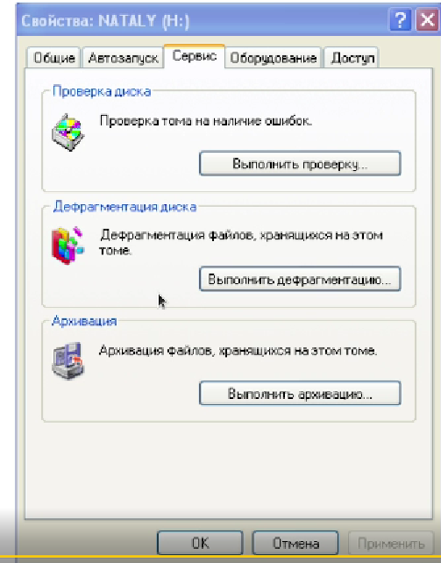

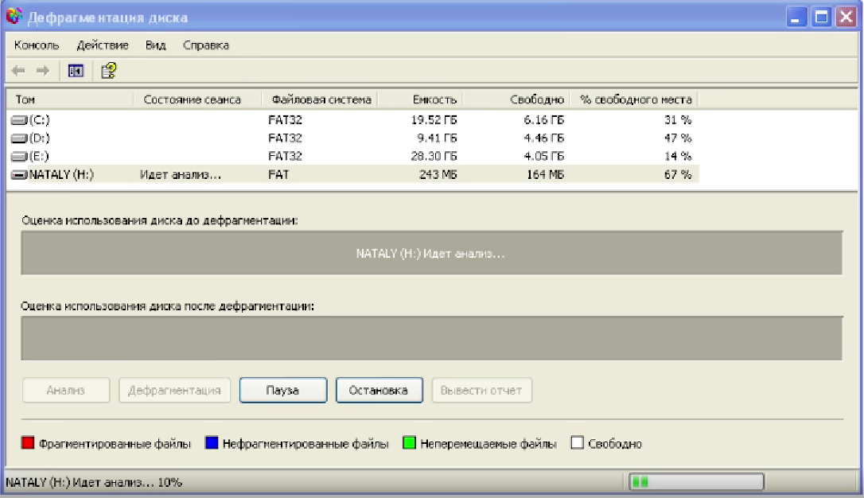

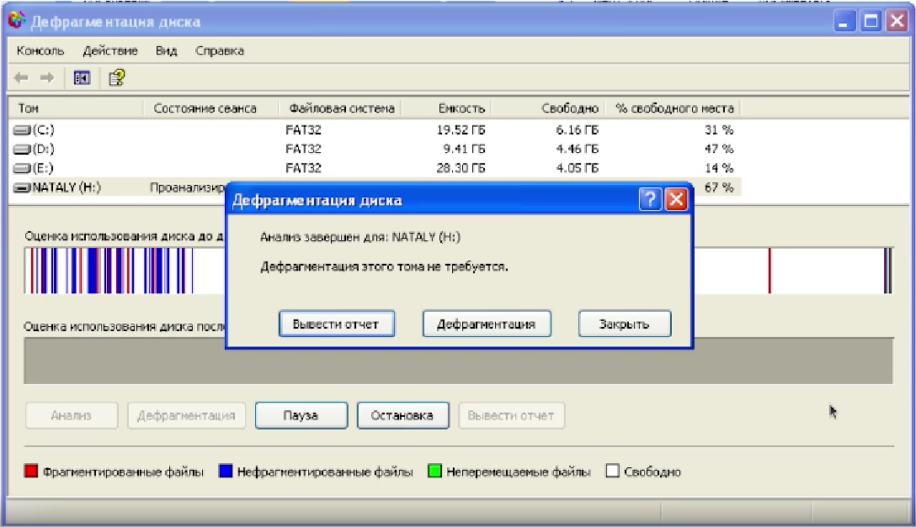

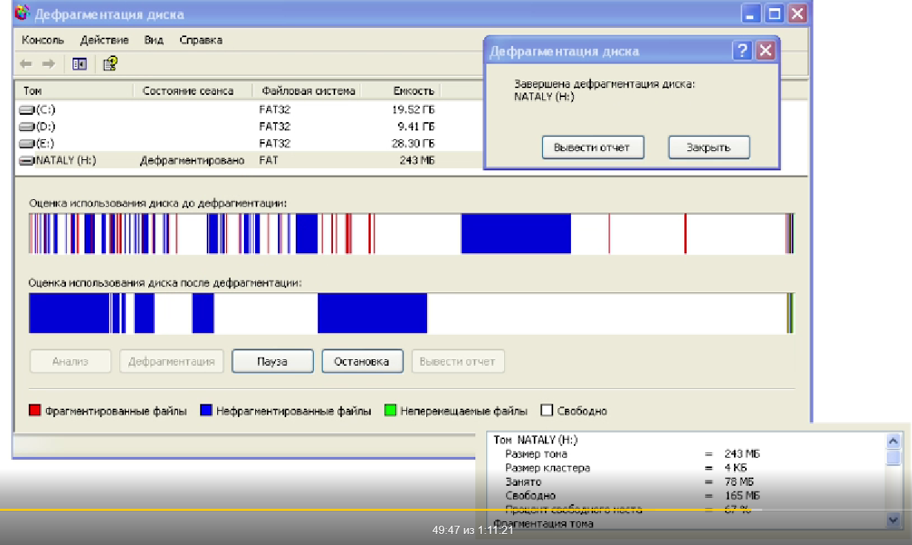

Когда выгодно делать фрагментацию: используется жесткий диск

Не выгодно: малое количества места свободного (15- 20%).

***Логическая структура: Root Directory***

Root Directory - корневой каталог диска, содержит записи с информацией о каждом файле - имя, тип, объём, дата и время создания, атрибут файла (системный, скрытый, только для чтения, архивный) и хранит указатель на первый кластер файла. Корневой каталог является самым «главным» каталогом в разделе диска, все остальные каталоги и файлы располагаются по иерархии ниже его.

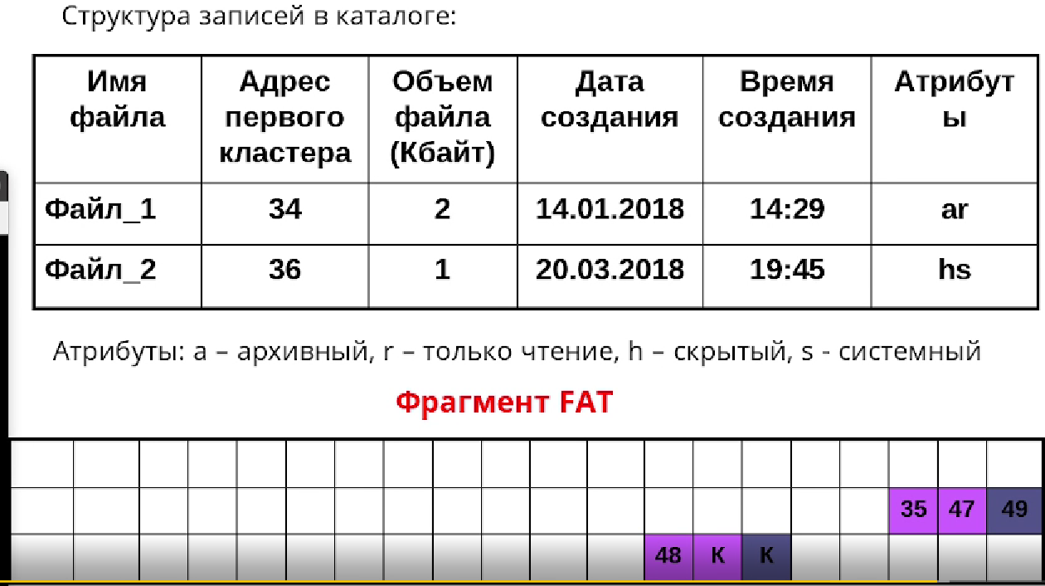

***Битва HDD и SSD***

Еще до недавнего времени при покупке нового компьютера и выборе устанавливаемого накопителя, у пользователя был единственный выбор – жесткий диск HDD. И тогда нас интересовало всего два параметра: скорость вращения шпинделя (5400 или 7200 RPM), емкость диска и объема кэша.

В 2009 году на рынок выходит новая категория накопителей Solid State Drive (SSD), которые сразу зарекомендовали себя как более надежные и быстрые альтернативы HDD.

***Принцип работы***

Жесткий диск

Классический жесткий диск состоит из нескольких металлических «блинов» с магнитным покрытием, а считывание и запись данных происходит с помощью специальной головки, которая перемещается над поверхностью вращающегося на высокой скорости диска.

Твердотельные накопители.

У твердотельных накопителей совершенно иной принцип работы. В SSD напрочь отсутствуют какие-либо движимые компоненты, а его «внутренности» выглядят как набор микросхем флэш-памяти, размещенных на одной плате.

***Твердотельные накопители***

Такие чипы могут устанавливаться как на материнскую плату системы (для особо компактных моделей ноутбуков и ультрабуков), на карту PCI Express для стационарных компьютеров или специальный слот ноутбука. Используемые в SSD-чипы отличаются от тех, что мы видим во флешке. Они значительно надежнее, быстрее и долговечнее.

***Плюсы и минусы SSD и HDD. Цена.***

Жесткий диск

Для определения разницы используется простая формула: цена накопителя делится на его емкость. Стандартный HDD на 1 ТБ в среднем обходится в $50 (3300 руб). Стоимость одного гигабайта составляет $50/1024 ГБ = $0,05, т.е. 5 центов (3,2 рубля).

Твердотельные накопители

SSD намного дороже традиционных HDD. SSD емкостью в 1 ТБ в среднем обойдется в $220, а цена за 1 ГБ по нашей несложной формуле составит 22 цента (14,5 рублей), что в 4.4 раза дороже HDD.

Радует то, что стоимость SSD стремительно снижается: производители находят более дешевые решения для производства накопителей и ценовой разрыв между HDD и SSD сокращается.

***Средняя и максимальная емкость SSD и HDD***

Максимальная емкость SSD, которые предлагаются для потребительского рынка, составляет 4 ТБ. Подобный вариант в начале июля 2016 года представила компания Samsung. И за 4 ТБ пространства придется выложить $1499.

Базовый объем HDD-памяти для ноутбуков и компьютеров, выпускаемых во второй половине 2016 года составляет от 500 ГБ до 1 ТБ. Аналогичные по мощности и характеристикам модели, но с установленным SSD- накопителем, довольствуются лишь 128 ГБ.

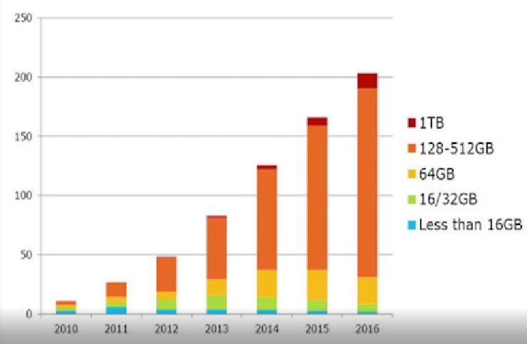

***Скорость SSD и HDD***

Именно за этот показатель переплачивает пользователь, когда отдает предпочтение SSD-хранилище. Его скорость многократно превосходят показатели, которыми может похвастать HDD. Система способна загружаться всего за несколько секунд, на запуск тяжеловесных приложений и игр уходит значительно меньше времени, а копирование больших объемов данных из многочасового процесса превращается в 5-10 минутный. Единственное «но» - данные с SSD накопителя удаляются настолько же быстро, насколько копируются. Поэтому при работе с SSD вы можете просто не успеть нажать кнопку отмена, если однажды внезапно удалите важные файлы.

***Фрагментация***

Любимое «лакомство» любого HDD- большие файлы: фильмы, большие архивы и т.п. Но стоит вам загрузить жесткий диск сотней-другой мелких файлов, фотографий, МРЗ-композиций, как считывающая головка и металлические блины приходят в замешательство, в результате чего значительно падает скорость записи.

После заполнения HDD, многократного удаления/копирования файлов, жесткий диск начинает работать медленнее. Это связано с тем, что по всей поверхности магнитного диска разбросаны части файла и когда вы дважды щелкаете мышкой по какому-либо файлу, считывающая головка вынуждена искать эти фрагменты из разных секторов (фрагментация). Так тратится время.

В качестве профилактических мер, позволяющих ускорить HDD, предусмотрен программно-аппаратный процесс дефрагментации или упорядочивания таких блоков/частей файлов в единую цепочку.

Дефрагментацию периодически рекомендуется выполнять на всех типах HDD-накопителей, тем самым поддерживая их оптимальную скорость.

Принцип работы SSD кардинально отличается от HDD, а любые данные могут записываться в любой сектор памяти с дальнейшим моментальным считыванием. Именно поэтому для накопителей SSD дефрагментация не нужна.

***Надежность и срок службы***

Помните главное преимущество SSD-накопителей? Верно, отсутствие движущихся элементов. Именно поэтому вы можете использовать ноутбук с SSD в транспорте, по бездорожью или условиях, неизбежно связанных с внешними вибрациями. На стабильности работы системы и самого накопителя это не скажется. Хранящиеся на SSD данные не пострадают даже в случае падения ноутбука.

У HDD все с точностью наоборот. Считывающая головка располагается всего в нескольких микрометрах от намагниченных болванок, и поэтому любая вибрация может привести к появлению «битых секторов» - областей, которые становятся непригодными для работы. Регулярные толчки и неосторожное обращение с компьютером, который работает на базе HDD, приведет к тому, что рано или поздно такой винчестер попросту, говоря на компьютерном жаргоне, «посыпется» или перестанет работать.

Несмотря на все преимущества SSD, у них есть тоже весьма существенный недостаток - ограниченный цикл использования. Он напрямую зависит от количества циклов перезаписи блоков памяти. Другими словами, если вы ежедневно будете копировать/удалять/вновь копировать гигабайты информации, то очень скоро вызовите клиническую смерть своего SSD.

Современные SSD-накопители оснащены специальным контроллером, который заботится о равномерном распределении данных по всем блокам SSD. Так удалось значительно повысить максимальное время работы до 3000 - 5000 циклов.

Насколько долговечен SSD?

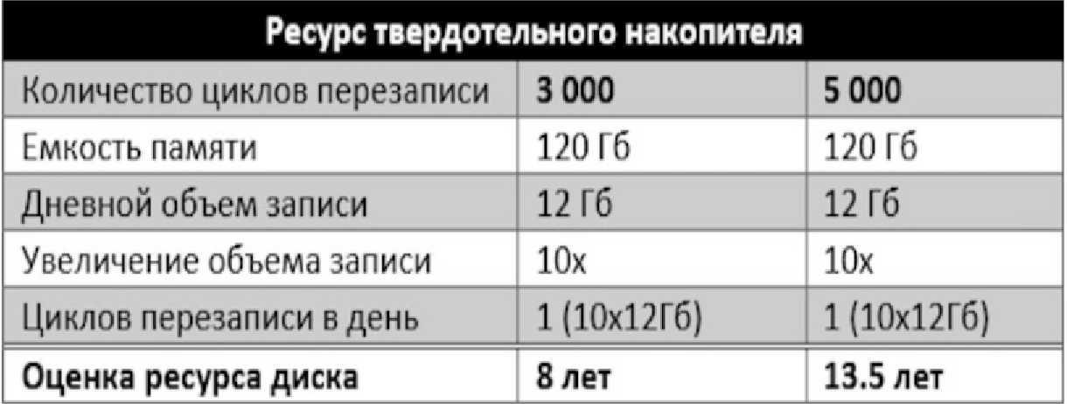

***Форм-фактор***

Битва размеров накопителей всегда была вызвана типом устройств, в которых они устанавливаются. Так, для стационарного компьютера абсолютно некритична установка как 3.5-дюймового, так и 2.5-дюймового диска, а вот для портативных устройств, вроде ноутбуков, плееров и планшетов нужен более компактный вариант.

Самым миниатюрным серийным вариантом HDD считался 1.8- дюймовый формат. Именно такой диск использовался в уже снятом с производства плеере iPod Classic.

И как не старались инженеры, построить миниатюрный HDD- винчестер емкостью более 320 ГБ им так и не удалось. Нарушить законы физики невозможно.

В мире SSD все намного перспективнее. Общепринятый формат в 2,5-дюйма стал таковым не из-за каких-либо физических ограничений с которыми сталкиваются технологии, а лишь в силу совместимости. В новом поколении ультрабуков от формата 2.5" постепенно отказываются, делая накопители все более компактными, а корпуса самих устройств более тонкими.

***Шум***

Вращение дисков даже в самом продвинутом HDD - винчестере нераздельно связано с возникновением шума. Считывание и запись данных приводят в движение головку диска, которая с безумной скоростью мечется по всей поверхности устройства, что также вызывает характерное потрескивание.

SSD-накопители абсолютно бесшумны, а все происходящие внутри чипов процессы проходят без какого-либо сопутствующего звука.

***Итог***

Достоинства HDD: емкие, недорогие, доступные.

Недостатки HDD: медленные, боятся механических воздействий, шумные.

Достоинства SSD: абсолютно бесшумные, износоустойчивые, очень быстрые, фрагментация не оказывает влияния на быстродействие.

Недостатки SSD: дорогие, теоретически имеют ограниченный ресурс эксплуатации.

Без преувеличения можно сказать, что одним из самых эффективных методов апгрейда старенького ноутбука или компьютера остается установка SSD-накопителя вместо HDD. Даже при самой свежей версии SATA можно добиться троекратного прироста производительности.

***Кому нужен тот или иной накопитель?***

**Им нужен HDD:**

Хранят огромные коллекции фильмов, музыки и программ

Мечтают о покупке хорошего ноутбука до $ 400-500

Рядовые пользователи, которые используют компьютер для серфинга, мультимедиа-развлечений и социальных сетей

Те, кто работают с видео и фото (для хранения)

**Им нужен SSD:**

Любители путешествовать и те, кто не сидят на месте

Те, кому нравится наблюдать за мгновенным запуском приложений и самой системы

Те, кто работают с видео и фото (для самой обработки)

Музыканты и звукорежиссеры (вспоминаем пункт о шуме)

Коротко говоря, SSD - для приложений, системы и работы, HDD - для хранения данных.

**Лекция 2 октября**

**SSD**

SSD - твердотельный накопитель. Если говорить о происхождении SSD, то можно считать, что первыми прототипами были ламповые компьютеры, в которых применялись конденсаторы для хранения информации. В отличие от HDD не имеет подвижных частей, более устойчив к физическим нагрузкам, имеет более высокие скорости чтения/записи (в большинстве случаев).

По факту появились в 2009 г. Пришли на замену жёстким дискам, так как быстро работали с данными. SSD диск не имеет подвижных частей, все данные то есть записываются на конденсаторы-микросхемы. Энергозависимое устройство. Использует те же интерфейсы подключения, что и у жестких дисков.

***SSD. Типы ячеек памяти.***

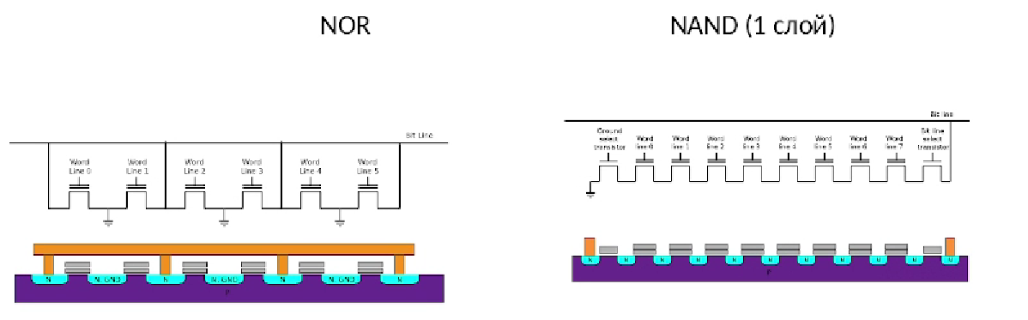

Конструкция NOR использует классическую двумерную матрицу проводников, в которой на пересечении строк и столбцов установлено по одной ячейке. При этом проводник строк подключался к стоку транзистора, а столбцов - ко второму затвору. Исток подключался к общей для всех подложке.

Конструкция NAND (используется в современных SSD) - трёхмерный массив. В основе та же самая матрица, что и в NOR, но вместо одного транзистора в каждом пересечении устанавливается столбец из последовательно включенных ячеек.

***Отличия NOR и NAND***

Технология NOR позволяет получить быстрый доступ индивидуально к каждой ячейке, однако площадь ячейки велика. Наоборот, NAND имеют малую площадь ячейки, но относительно длительный доступ сразу к большой группе ячеек. Зато из-за более высокой плотности ячеек можно хранить больше информации на единицу площади

***SSD. SCL/MLC/TLC/QLC***

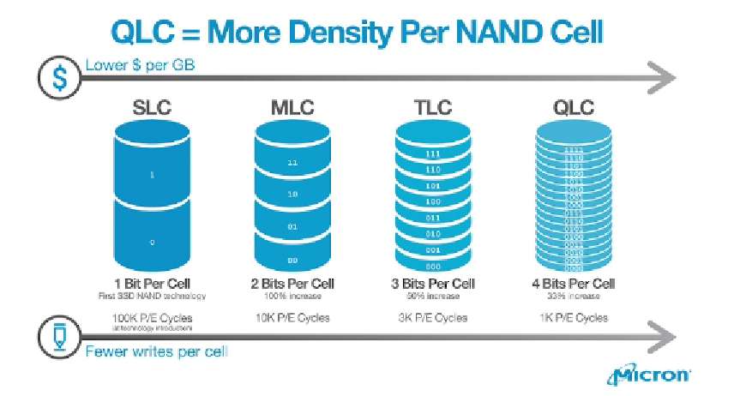

Количество битов, записанных в одной ячейке NAND, определяется тем, сколько уровней заряда находится в транзисторе с плавающим затвором. Чем их больше, тем больше битов может хранить один транзистор. В этом и заключается главное отличие технологии QLC от «предыдущей» TLC - количество битов в одной ячейке выросло с трёх до четырёх.

К чему приводит то, что количество ячеек больше. Физический процесс – больше энергии. По географической карте ячеек скорость доступа к дальним ячейкам снижается.

***SSD. QLC. Почему плохо?***

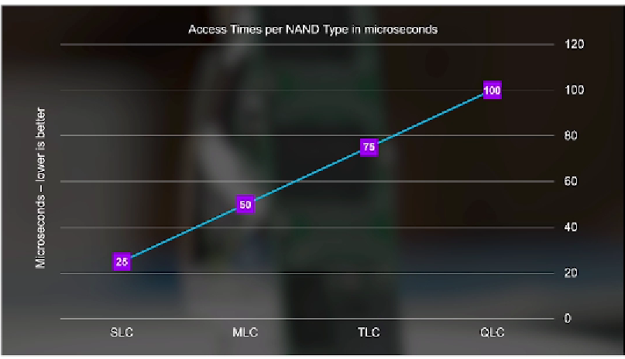

При увеличении количества уровней заряда ячейки линейно падает скорость доступа, однако соотношение произведенного объема памяти к затратам становится заметно больше. Но из-за высокоуровневой структуры ячеек повышается вероятность выхода из строя этих ячеек.

***SSD. QLC. Имитация SLC.***

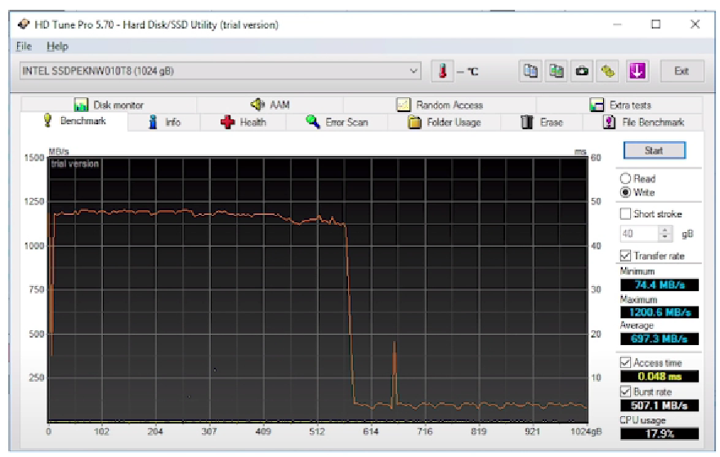

Пока SSD не заполнен до конца, его ячейки работает как SLC ячейки, т.е. информация записывается лишь в верхний слой, что заметно ускоряет доступ к данным. Когда же все верхние уровни ячеек заполняются, то необходимо записывать данные на более глубокие уровни, что влечет уменьшение скорости записи и чтения.

***SSD. QLC vs TLC.***

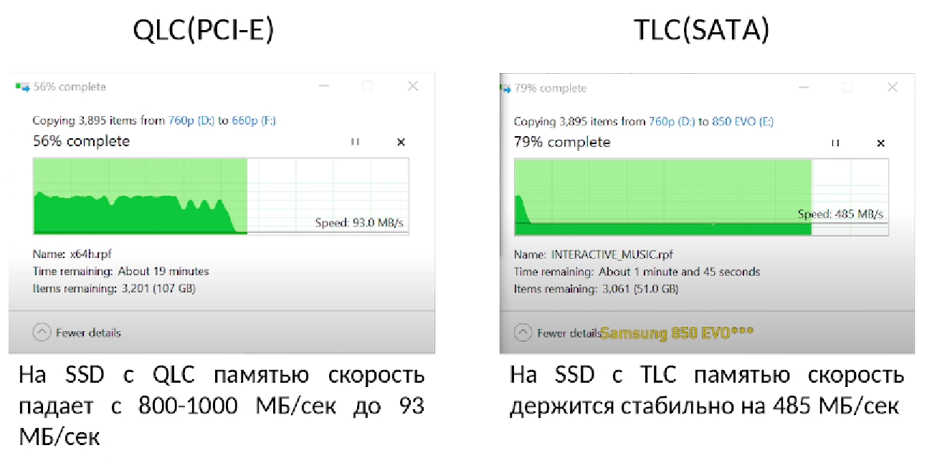

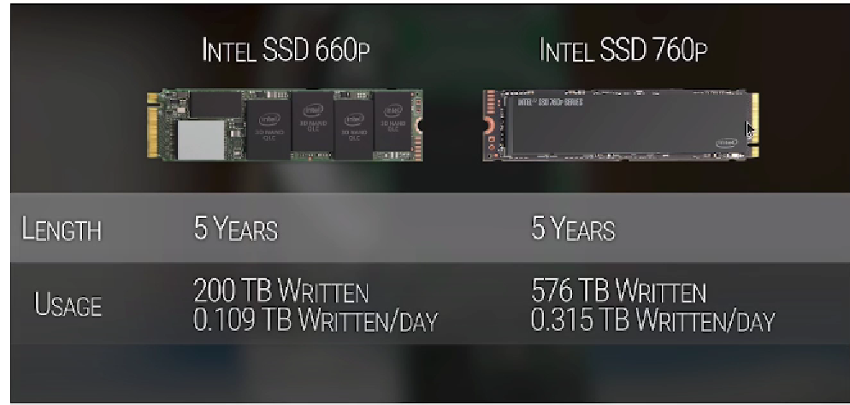

Если же рассматривать SSD не только со стороны получаемой памяти за рубль, то можно узнать, что QLC ячейки примерно в 3 раза менее долговечны. С другой стороны, если брать в расчет 5 лет гарантии на SSD, то надо будет каждый день перезаписывать по 100 Гб/день на TLC или по 315 Гб/день на TLC, чтобы они выработали свой ресурс к концу гарантии.

***SSD. Интерфейсы подключения***

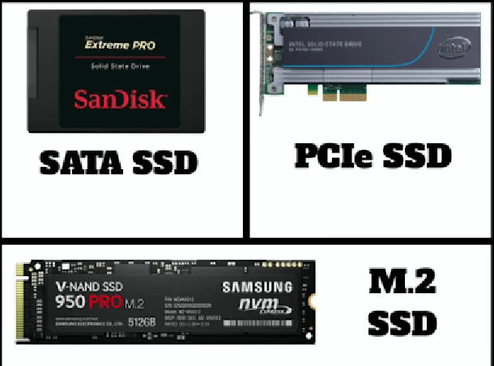

SSD могут подключаться к компьютеру различными способами. Через SATA, через PCI-E и через М.2 (SATA и PCI-E не только разъемы, но и протоколы подключения). Самым коварным здесь является разъем m.2, т.к. он может быть связан с материнской платой различными протоколами: либо SATA 3, либо PCI-E (даже с разным количеством линий, но не больше 4)

***SSD. Сравнение скоростей***

• SATA 3.0 - 6 Гбит/с (в реальности около 450-500 Мбайт/с)

• PCI-E 3.0 - 8 Гбит/с на линию (на 4 линии около 2000-3500 Мбайт/с)

• PCI-E 4.0 - 16 Гбит/с на линию (на 4 линии около 4500-5000 Мбайт/с)

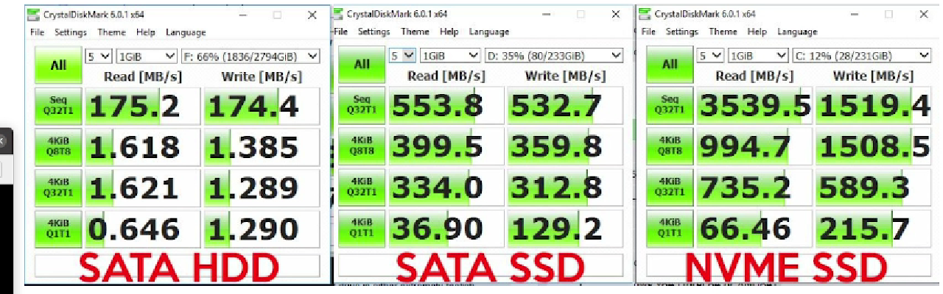

***SSD. Советы при покупке***

• Узнать есть ли у вас место в ПК/Ноутбуке под SSD

• Узнать интерфейс подключения (SATA, m.2 sata, m.2 pci-е, так же уточнить версию PCI-е и сколько линий поддерживает данный разъем)

• Память не меньше 240 Гб

Чтобы цикл перезаписи был меньше

• Чипы не хуже 3D NAND TLC

**RAIDS**

Для обеспечения большей скорости чтения/записи и надёжности хранения записи на дисках используются RAID-массивы ((Redundant Array of Independent Disks избыточный массив независимых дисков).

Впервые термин RAID появился в 1987 году, когда исследователям из Калифорнийского Университета в Беркли удалось создать действующий массив из нескольких жестких дисков.

Первоначальное предназначение RAID – создание на базе нескольких винчестеров диска большого объема увеличенной скоростью доступа. Но к затем к двум основным деталям добавилась третья - сохранение данных в случае отказа части оборудования.

Несколько жёстких дисков подключаются к RAID-контроллеру, который как единый логический

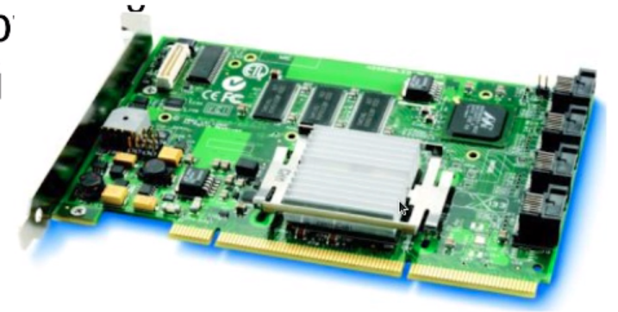

В основе теории RAID лежат пять основных принципов. Это Массив (Array), Зеркалирование (Mirroring), Дуплекс (Duplexing), Чередование (Striping) и Четность (Parity).

***Массив***

Это несколько накопителей, которые централизованно настраиваются, форматируются и управляются. Логический массив — это уже более высокий уровень представления, на котором не учитываются физические характеристики системы.

***Зеркалирование***

технология, позволяющая повысить надежность системы. В RAID массиве с зеркалированием все данные одновременно пишутся не на один, а на два жестких диска. То есть создается «зеркало» данных. При выходе из строя одного из дисков вся информация остается сохраненной на втором.

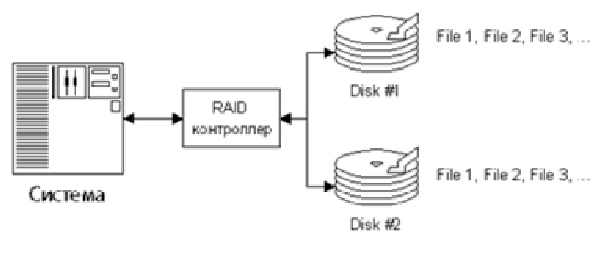

Как добавить отказоустойчивость RAID-контроллеру – два RAID контроллера.

***Дуплекс***

развитие идеи зеркалирования. В этом случае также высок уровень надежности и требуется в два раза больше жестких дисков. Но появляются дополнительные затраты: для повышения надежности в систему устанавливаются два независимых RAID контроллера. Выход из строя одного диска или контроллера не сказывается на работоспособности системы.

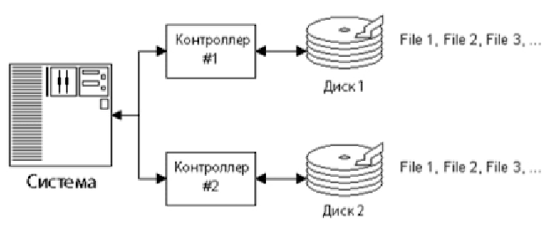

***Чередование***

Записываемый файл разбивается на части определенного размера и посылается одновременно на все имеющиеся накопители. В таком фрагментированном виде файл и хранится. Считывается он тоже «по кусочкам».

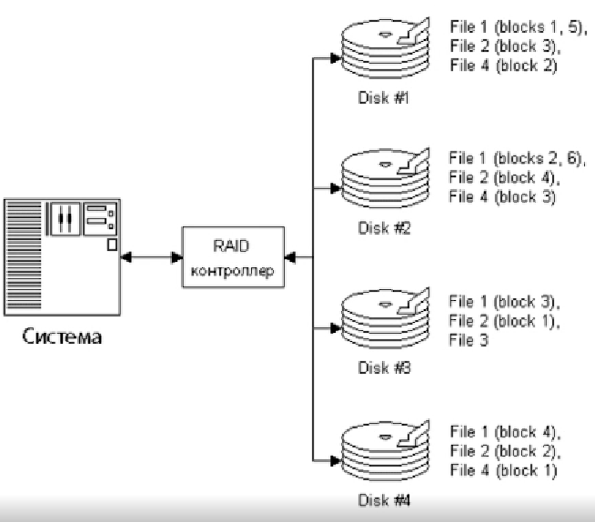

Размер «кусочка» может быть минимальным - 1 байт, но чаще используют более крупное дробление - по 512 Байт (размер сектора).

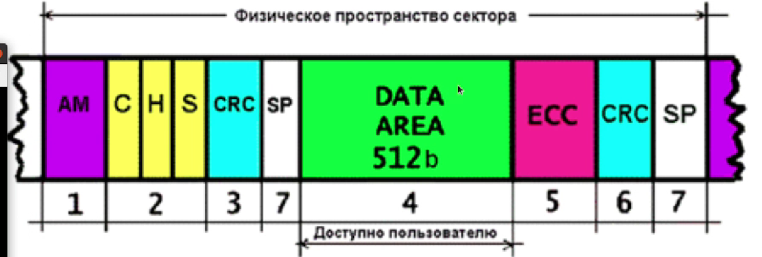

Чётность

Является альтернативным решением, соединяющим в себе достоинства зеркалирования (высокая надежность) и чередования (высокая скорость работы). Используется тот же принцип, что и в контроле четности оперативной памяти.

Контроль четности. Есть 0 и 1, есть принципы по которым берется побитовое и или и тд и вычисляется. Вычисленные данные в 3 ячейки. Применение обратного протокола.

Существует два способа реализации RAID-массива: аппаратный и программный.

Аппаратный дисковый массив состоит из нескольких жёстких дисков, управляемых при помощи специальной платы контроллера RAID- массива.

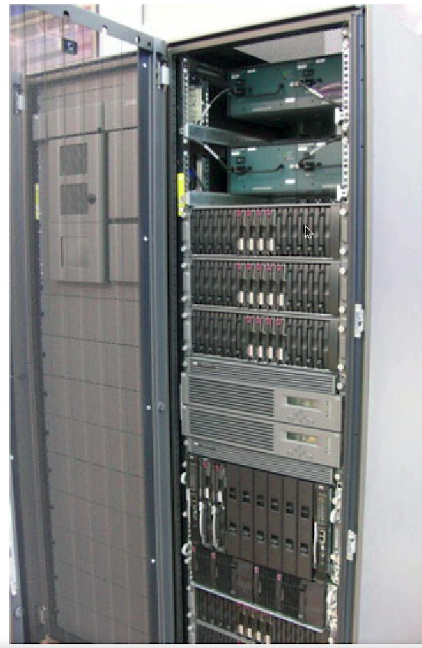

Программный RAID-массив реализуется при помощи специального драйвера. B программный массив организуются дисковые разделы, которые могут занимать как весь диск, так и его часть.

***RAID 0.***

***Дисковый массив без отказоустойчивости***

***(Striped Disk Array without Fault Tolerance).***

• Представляет собой дисковый массив, в котором данные разбиваются на блоки, и каждый блок записываются (или же считывается) на отдельный диск. Таким образом, можно осуществлять несколько операций ввода-вывода одновременно.

Преимущества:

* высокий уровень надёжности хранения данных(спорно);
* простота восстановления массива в случае отказа (копирование);
* высокая скорость считывания данных.

Недостатки:

* минимальная эффективность использования дискового пространства среди всех уровней;
* низкая скорость записи данных.

(Преимущества и недостатки перепутаны)

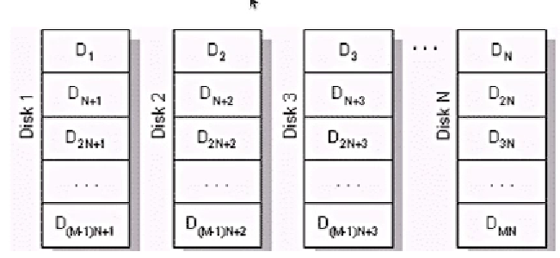

***RAID 1.***

***Дисковый массив с дублированием или зеркалка (mirroring).***

Зеркалирование - традиционный способ для повышения надёжности дискового массива небольшого объема. В простейшем варианте используется два диска, на которые записывается одинаковая информация, и в случае отказа одного из них остается его дубль, который продолжает работать прежнем режиме.

Преимущества:

* простота реализации;
* простота восстановления массива в случае отказа (копирование);
* достаточно высокое быстродействие для приложений с большой интенсивностью запросов.

Недостатки:

* высокая стоимость на единицу объема - 100% избыточность;
* невысокая скорость передачи данных.

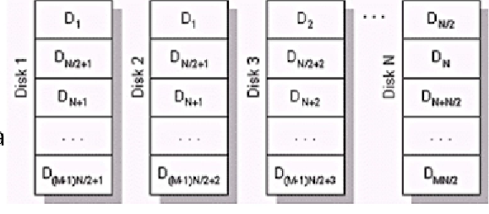

***RAID 2. Отказоустойчивый дисковый массив с использованием кода Хэмминга (Hamming Code ECC).***

В данном случае показан пример с фиксированным количеством дисков в связи с громоздкостью описания (слово данных состоит из 4-х бит, соответственно ЕСС код из 3-х).

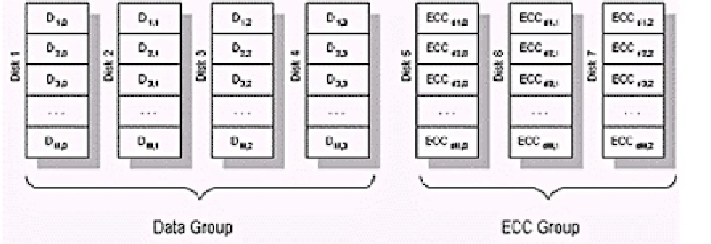

Ключевым плюсом RAID-2 является его способность выполнять восстановление данных в случае ошибок, что значительно повышает уровень надёжности хранения данных. Однако после того, как в контроллеры жёстких дисков стали интегрировать использование кода Хэмминга для контроля чётности, эта же функция в RAID-2 стала избыточной, поэтому в наши дни RAID-2 не используется.

***RAID 3. Отказоустойчивый массив с параллельной передачей данных и четностью (Parallel Transfer Disks with Parity).***

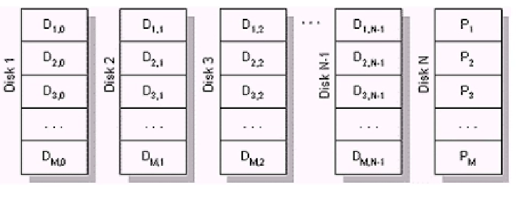

Преимущества:

* высокая надёжность хранения данных (вы не потеряете данные, если один диск из массива выйдет из строя);
* высокая скорость чтения;
* приемлемая скорость записи.

Недостатки:

* Большая нагрузка на контрольный диск => снижение надёжности.
* все диски массива должны работать синхронно => нет возможности обрабатывать одновременно более одного запроса.

RAID 4. Отказоустойчивый массив независимых дисков с разделяемым диском четности (Independent Data disks with shared Parity disk).

• Главное отличие между RAID 3 и 4 состоит в том, что в последнем, расслоение данных выполняется на уровне секторов, а не на уровне битов или байтов.

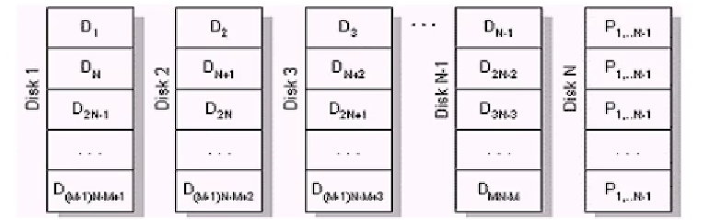

Преимущества:

* высокая надёжность хранения данных (вы не потеряете данные, если один диск массива выйдет из строя);
* высокая скорость чтения и записи.

Недостатки:

* ограничения производительности записи из-за невозможности выделенного диска чётности выполнять одновременно более одной операции.

***RAID 5. Отказоустойчивый массив независимых дисков с распределённой четностью (Independent Data disks with distributed parity blocks).***

Этот уровень похож на RAID 4, но в отличие от предыдущего четность распределяется циклически по всем дискам массива.

Преимущества:

* высокая надёжность хранения данных (вы не потеряете данные, если один диск массива выйдет из строя);
* высокая скорость чтения;
* лучшая, чем у RAID-4 скорость записи.

Недостатки:

* скорость чтения данных ниже, чем в RAID 4;
* ограничения производительности записи из-за необходимости вычислять, пересчитывать и обновлять блоки чётности.

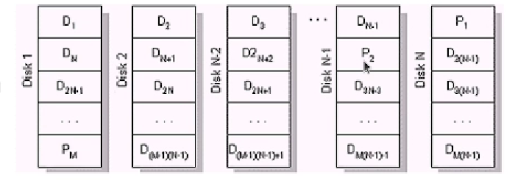

RAID 6. Отказоустойчивый массив независимых дисков с двумя независимыми распределёнными схемами четности (Independent Data disks with two independent distributed parity schemes).

В дополнение к предыдущей архитектуре используется вторая схема для повышения отказоустойчивости.

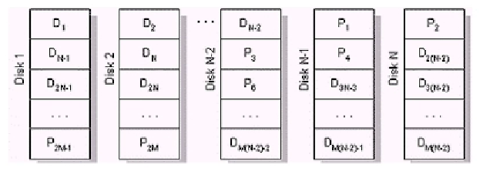

Преимущества:

* одна из наиболее высоких степеней надёжности хранения данных среди всех уровней (вы не потеряете данные, если два диска массива выйдут из строя);
* высокая скорость чтения;

Недостатки:

* снижение производительности записи из-за необходимости вычислять, пересчитывать и обновлять блоки чётности;
* требуется больше вычислительной мощности контроллера для вычисления двух блоков чётности.

***RAID 7. Отказоустойчивый массив, оптимизированный для повышения производительности. (Optimized Asynchrony for High I/O Rates as well as High Data Transfer Rates).***

• RAID 7* является зарегистрированной торговой маркой Storage Computer Corporation (SCC)

Преимущества:

* высокая скорость передачи данных и высокая скорость обработки запросов (1.5 - 6 раз выше других стандартных уровней RAID);
* высокая масштабируемость хост интерфейсов;
* скорость записи данных увеличивается с увеличением количества дисков в массиве;
* для вычисления четности нет необходимости в дополнительной передаче данных.

Недостатки:

* высокая стоимость на единицу объема;
* короткий гарантийный срок;
* не может обслуживаться пользователем;
* нужно использовать блок бесперебойного питания для предотвращения потери данных из кэш-памяти.

***Комбинированные уровни.***

Помимо базовых уровней RAID 0 - RAID 5, описанных в стандарте, существуют комбинированные уровни RAID 1+0, RAID 3+0, RAID 5+0, RAID 1+5, которые различные производители интерпретируют каждый по-своему.

Комбинированные уровни наследуют как преимущества, так и недостатки своих «родителей»: появление чередования в уровне RAID 5+0 нисколько не добавляет ему надёжности, но зато положительно отражается на производительности. Уровень RAID 1+5, наверное, очень надёжный, но не самый быстрый и, к тому же, крайне неэкономичный: полезная ёмкость тома меньше половины суммарной ёмкости дисков…

Стоит отметить, что количество жёстких дисков в комбинированных массивах также изменится. Например для RAID 5+0 используют 6 или 8 жёстких дисков, для RAID 1+0 - 4, 6 или 8.

***RAID и его типы***

RAID (англ. redundant array of independent disks - избыточный Mассив независимых жёстких дисков)

Массив из нескольких дисков, управляемых контроллером, взаимосвязанных скоростными каналами и воспринимаемых внешней системой как единое целое. В зависимости от типа используемого массива может обеспечивать различные степени отказоустойчивости и быстродействия. Служит для повышения надёжности хранения данных и/или для повышения скорости чтения/записи информации

Калифорнийский университет в Беркли представил следующие уровни спецификации RAID, которые были приняты как стандарт де-факто:

RAID 0 представлен как дисковый массив повышенной производительности, без отказоустойчивости.

RAID 1 определён как зеркальный дисковый массив.

RAID 2 зарезервирован для массивов, которые применяют код Хемминга.

RAID 3 и 4 используют массив дисков с чередованием и выделенным диском чётности.

RAID 5 используют массив дисков с чередованием и "невыделенным диском чётности".

RAID 6 используют массив дисков с чередованием и двумя независимыми "чётностями" блоков.

RAID 10 - RAID 0, построенный из RAID 1 массивов

RAID 50 - RAID 0, построенный из RAID 5

RAID 60 - RAID 0, построенный из RAID 6

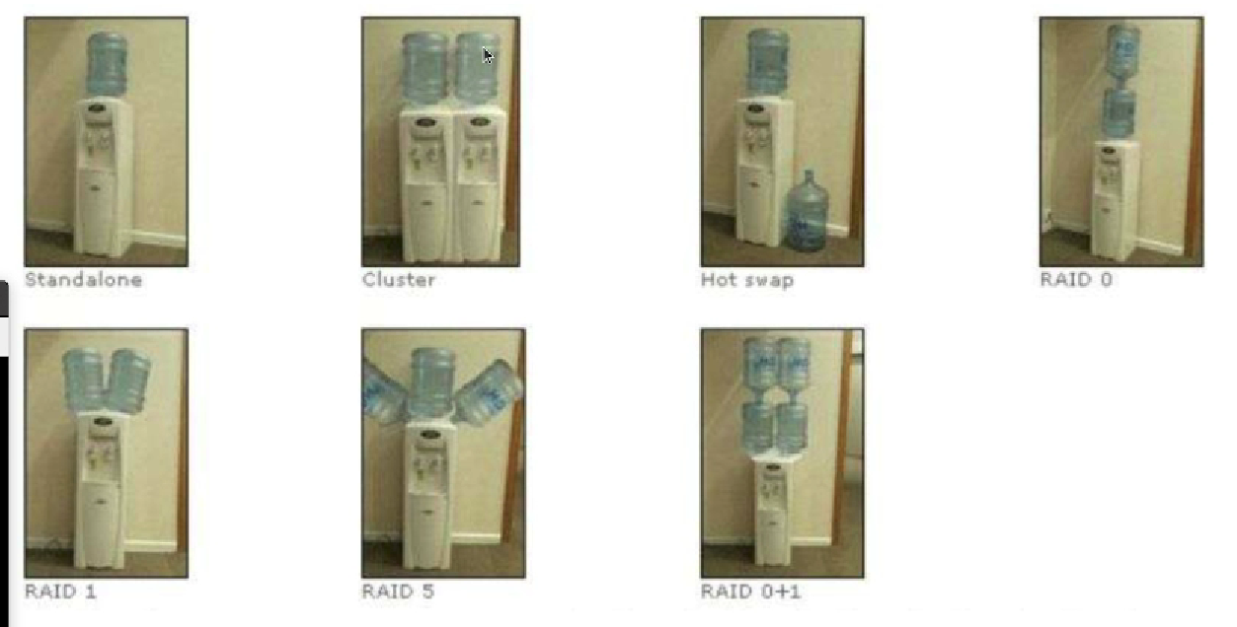

***RAID 0***

Для создания массива этого уровня понадобится как минимум 2 диска одинакового размера.

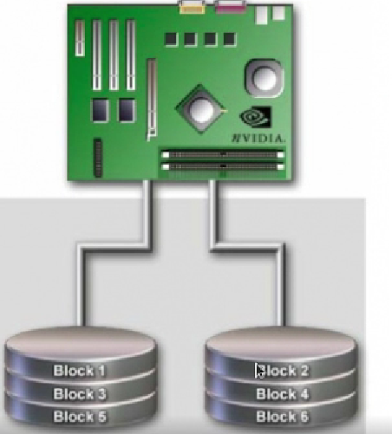

Простейший массив, использующий чередование без четности. Вся входящая информация разбивается на блоки фиксированной длины (например, 16 кбайт) и раскидывается на все имеющиеся диски.

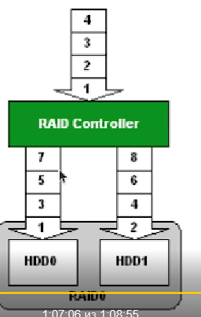

При наличии двух-четырех дисков RAID 0 дает ощутимый выигрыш в скорости передачи данных, но совершенно не обеспечивает надежность. Для его построения подойдет любой дешевый и даже программный RAID- контроллер. Подходит для тех, кому нужно выжать максимум производительности от файловой системы при минимальных затратах.

Поскольку запись ведётся на все диски, при отказе одного из них будут утрачены все хранящиеся в массиве данные, однако запись и чтение на разных дисках происходит параллельно и, соответственно, быстрее.

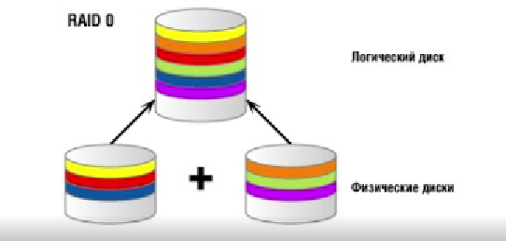

***RAID 1***

Этот уровень является обычным зеркалированием. На два жестких диска пишутся две одинаковые копии данных.

При этом можно использовать дешевый RAID контроллер или даже его программную реализацию.

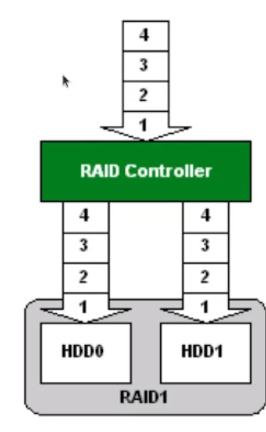

Для создания такого массива потребуется 2 или более дисков одинакового размера. Избыточность обеспечивает отказоустойчивость массива: в случае выхода из строя одного из дисков, данные на другом остаются неповреждёнными.

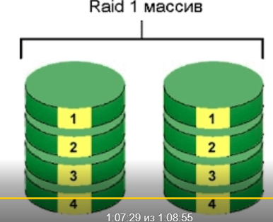

Расплата за надёжность фактическое сокращение дискового пространства вдвое. Скорость чтения и записи остаётся на уровне обычного жёсткого диска.

***Экзотические и проприетарные типы RAID***

RAID 2 (с использованием кода Хемминга)

Массив RAID 2 распределяет данные на жестких дисках массива побитно: первый бит записывается на первом жестком диске, второй бит - на втором жестком диске и т. д. Избыточность обеспечивается за счет нескольких дополнительных дисков, куда записывается код коррекции ошибок. Эта реализация дороже, поскольку требует больших накладных расходов: RAID массив с числом основных дисков от 16 до 32 должен иметь три дополнительных жестких диска для хранения кода коррекции. Массив RAID 2 обеспечивает высокую производительность и надежность, но его применение ограничено главным образом рынком компьютеров для научных исследований из-за высоких требований к минимальному объему дискового пространства массива.

RAID 3

Массив RAID 3 распределяет данные на жестких дисках массива побайтно: первый байт записывается на первом жестком диске массива, второй байт - на втором жестком диске и т. д. Избыточность обеспечивает один дополнительный жесткий диск, куда записывается сумма данных по модулю 2 (XOR) для каждого из основных дисков массива. Таким образом, массив RAID 3 разбивает записи файлов данных, храня их одновременно на нескольких жестких дисках и обеспечивая очень быстрые чтение и запись, XOR-сегменты на дополнительном диске позволяют обнаружить любую неисправность дисковой подсистемы, а специальное ПО определит, какой из дисков массива вышел из строя. Использование побайтного распределения данных позволяет выполнять одновременное чтение или запись данных с нескольких дисков для файлов с очень длинными записями. В каждый момент времени может выполняться только одна операция чтения или записи.

RAID 4

RAID 4 похож на RAID 3, но отличается от него тем, что данные разбиваются на блоки, а не на байты. Таким образом, удалось отчасти «победить» проблему низкой скорости передачи данных небольшого объёма. Запись же производится медленно из-за того, что чётность для блока генерируется при записи и записывается на единственный диск. Из систем хранения широкого распространения RAID-4 применяется на устройствах хранения компании NetApp (NetApp IAS), где его недостатки успешно устранены за счет работы дисков в специальном режиме групповой записи, определяемом используемой на устройствах внутренней файловой системой WAFI.

***Разновидности СХД и их особенности***

JBOD (антл. Just a bunch ol disks, просто пачка дисков) - RAID-массив дисков, в которых дисковое пространство распределено по жестким дискам последовательно. Однако в некоторых контроллерах режимом «JBOD» назван режим, при котором контроллер работает как обычный IDE- или SATA- контроллер, то есть с выключенным RAID, в таком случае каждый диск будет виден как отдельное устройство в операционной системе. Может быть выполнено в разном конструктиве, но суть от этого не меняется, это просто набор дисков, собранных в одном корпусе. В какой-то мере его можно назвать системой прямого доступа DAS (Direct Access Storage) но в упрощенном, вырожденном варианте.

DAS (англ. Direct-attached storage) Прямо подключенное хранилище - является запоминающим устройством, непосредственное подключенным к серверу или рабочей станции без помощи сети хранения данных. Способы подключения могут быть различны, SAS, SATA, SCSI, FC

NAS (англ. Network Attached Storage) - сетевая система хранения данных, сетевое хранилище. Зачастую представляет собой просто сервер с подключенным к нему DAS. На рынке также присутствуют и специализированные устройства NAS, отличающиеся большим функционалом и автономностью, нежели сервера.

SAN (англ. Storage Area Network, сеть хранения данных) - представляет собой архитектурное решение для подключения внешних устройств хранения данных, таких как дисковые)-массивы, ленточные библиотеки, оптические приводы к серверам таким образом, чтобы операционная система распознала подключенные ресурсы как локальные. SAN характеризуются предоставлением так называемых сетевых блочных устройств (обычно посредством протоколов Fibre Channel, iSCSI или AoF), в то время как сетевые хранилища данных (англ. Nerwork Attached Storage, NAS) нацелены на предоставление доступа к хранящимся на их файловой системе данным при помощи сетевой файловой системы (такой как NFS, SMB/CIFS, или AppleTalk). Следует обратить внимание, что категорическое разделение вида «SAN - это только сетевые диски, NAS - это только сетевая файловая система» является искусственным: с появлением iSCSI началось взаимное проникновение технологий с целью повышения гибкости и удобства их применения.

**Лекция 9 октября**

***Сводная таблица основных уровней RAID.***

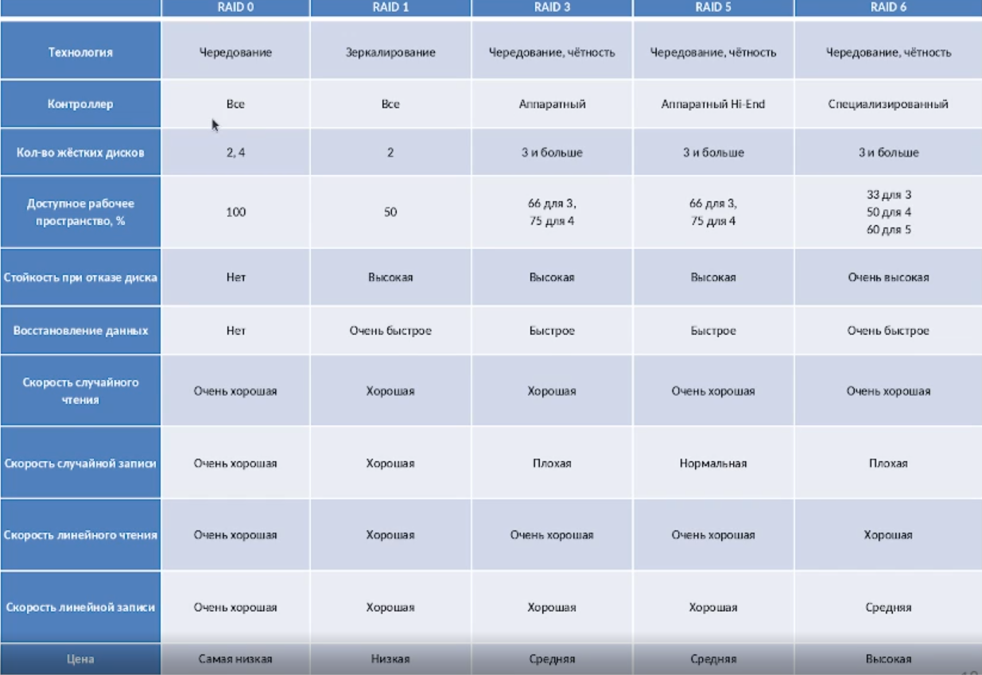

***Распространенные multi-RAID.***

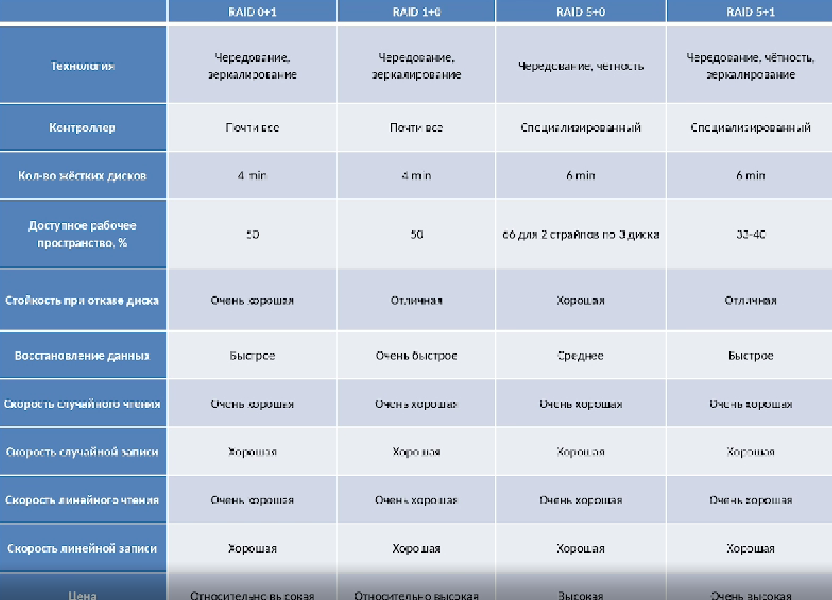

***RAID 0+1***

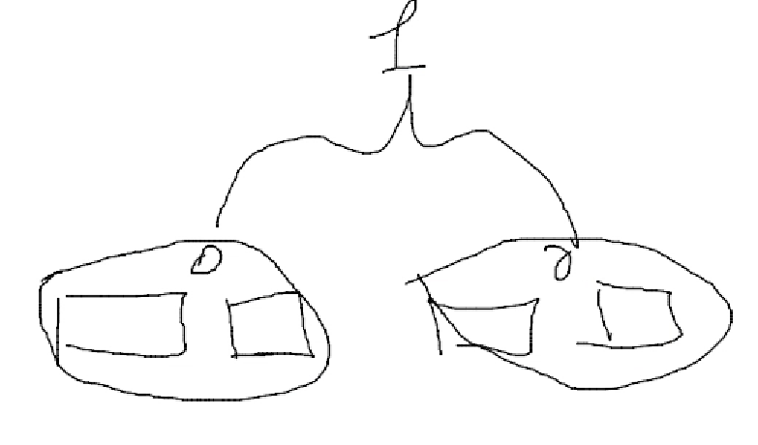

***RAID 1+0***

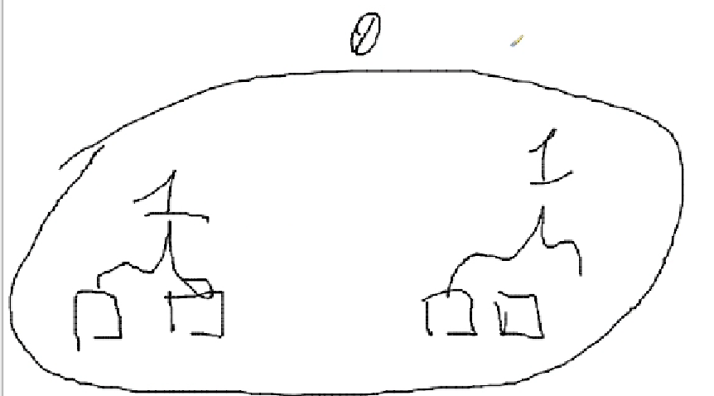

**Лекция 16 октября**

***RAM***

В 1834 году Чарльз Бэббидж начал разработку аналитической машины. Одну из важных частей этой машины он называл «складом» (store), эта часть предназначалась для хранения промежуточных результатов вычислений. Информация в «складе» запоминалась в чисто механическом устройстве в виде поворотов валов и шестерней.

В ЭВМ первого поколения использовалось множество разновидностей и конструкций запоминающих устройств, основанных на различных физических принципах:

* на электромагнитных реле;
* на акустических линиях задержки;
* на электронно-лучевых трубках;
* на электростатических трубках.

В качестве ОЗУ использовались также магнитные барабаны, обеспечивавшие достаточно малое для ранних компьютеров время доступа; также они использовались в качестве основной памяти для хранения программ и данных.

Второе поколение требовало более технологичных, дешёвых и быстродействующих ОЗУ. Наиболее распространённым видом ОЗУ в то время стала память на магнитных сердечниках.

***История***

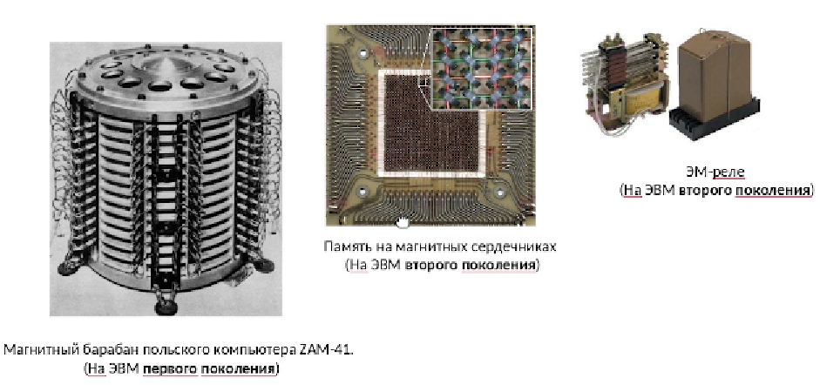

***Третье поколение ЭВМ.***

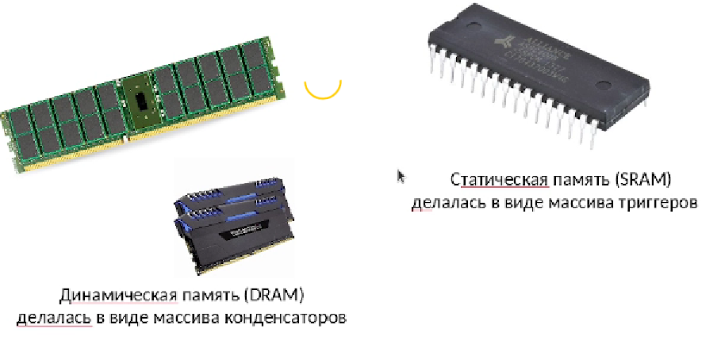

Сегодня для увеличения производительности проводятся улучшения в сторону:

• Аппаратный дизайн ОЗУ (скорость и параллелизм).

• Контроллер памяти конструкций.

• ЦП кэш-памяти.

• Прямой доступ к памяти (DMA) для устройств.

***Архитектура и место RAM в компьютере***

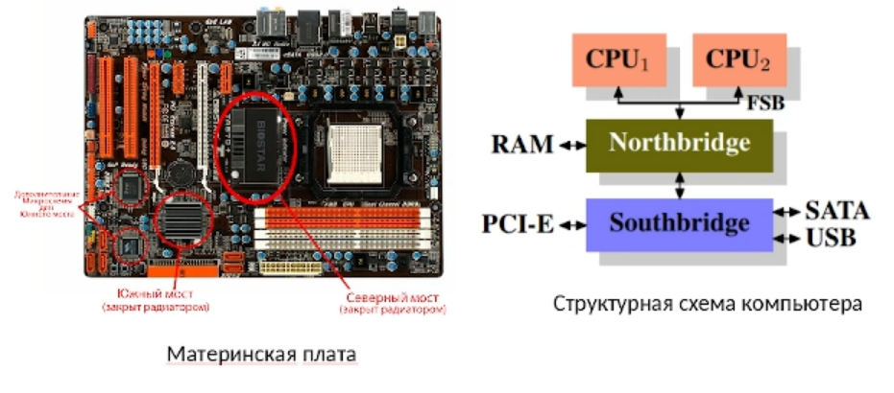

Основная часть компьютера состоит из северного и южного моста

Северный мост содержит контроллер памяти.

Через южный мост различные устройства ввода и вывода.

***Северный мост (Northbridge)***

содержит контроллер памяти (memory controller). Его конструкция зависит от типа RAM чипа используемого для определенного ПК. Северный мост соединяет RAM и ЦП, а чтобы взаимодействовать с другими девайсами он соединен с Южным мостом

Южный мост обычно еще известен как IO-мост, поскольку он отвечает за коммуникацию с другими девайсами через различные шины PCI/PCI Express/SATA/USB/IEEE 1394/…

Также в функции Южного моста входят:

контроллеры шин PCI, PCI Express, SMBus, I2C, LPC,

* Super I/O
* DMA контроллер;
* контроллер прерываний;
* PATA (IDE) и SATA контроллеры;
* часы реального времени (Real Time Clock);
* управление питанием (Power management, APM и ACPI);
* энергонезависимую память BIOS (CMOS);
* звуковой контроллер (обычно AC'97 или Intel HDA)

Итого:

Все взаимодействия данных от одного CPU к другому (другим) должны проходить через одну и ту же шину с использованием Северного моста

Все взаимодействия с RAM должны проходить через Северный мост

RAM имеет единственный порт/точку входа

Взаимодействие CPU и девайса подсоединенного к Южному мосту проходит и через Северный мост

Какие могут быть узкие места для доступа к оперативной памяти?

Больше всего оперативную память использует процессор.

***Узкие места (bottlenecks)***

Предоставление прямого доступа к RAM не используя CPU (Direct Memory Access). Хоть это и снижает нагрузку на CPU, производительность теперь зависит от пропускной способности шины Северного моста т.к. DMA конкурирует с другими CPU за RAM,

Второе узкое место — это шина между Северным мостом и Ram. Для решения созданы новые типы RAM, которые используют 2 или больше шин параллельно (DDR2, DDR3…!)

***Способы оптимизации***

Добавление нескольких внешних контроллеров памяти

Преимущества:

* Из-за существования нескольких шин, пропускная способность увеличивается
* Поддержка большего объема памяти - поскольку есть возможность подключить несколько банков памяти к нескольким шинам
* Параллельный доступ к различным банкам памяти уменьшает задержки при взаимодействии процессора или других устройств и памяти

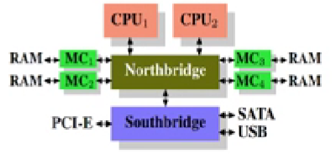

Добавление RAM к каждому CPU, в который интегрирован контроллер памяти

Особенности:

* Количество банков памяти равно количеству процессоров (например на 4х CPU – пропускная способность увеличится в 4 раза, причем отпадает необходимость в Северном мосте
* Большие затраты на доступ к памяти, не принадлежащей нужному процессору

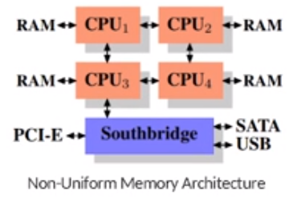

***Как работает память?***

OR элемент всегда запоминает 1 после подачи сигнала неважно, как долго мы меняем 1/0 – на выходе останется 0

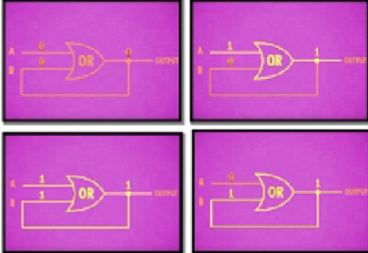

AND элемент всегда запоминает после подачи сигнала неважно, как долго мы меняем 1/0 – на выходе останется один

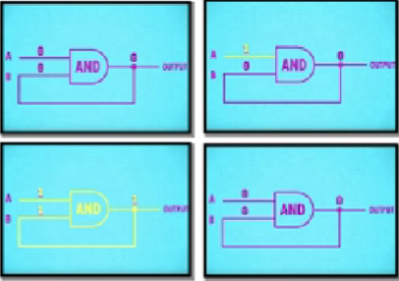

Для создания памяти комбинируют 3 логических элемента -

NOT

AND

OR

И образуется AND-OR Latch

У него есть 2 входа:

Set 1 Reset 0 – выход 1

Set 1 Reset 1 - выход 0

Set 0 Reset 0 - выход - то, что было в предыдущем цикле

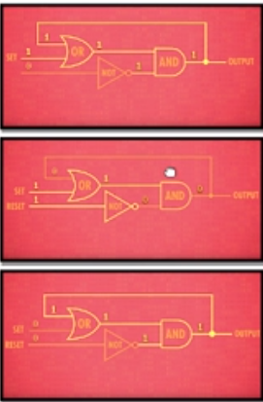

Для абстрагирования добавляют ряд логических элементов так, чтобы при Write Enable 1 система запоминала вход

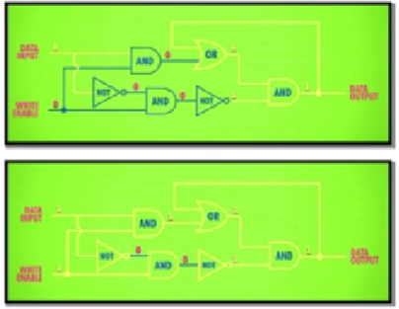

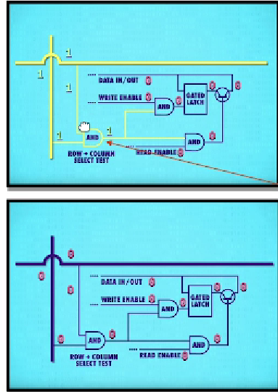Для образования памяти, множество элементов комбинируют, получа регистры или любую другую память

Конкретная ячейка может быть выбрана только на пересечении двух линий (Срабатывание AND)

***Выбор адреса***

Для выбора адреса пользуются Мультиплексором - устройством, которое принимает комбинацию 1 и 0 (адрес) и выдает выход, В зависимости от значения адреса

В данном примере используются 2 мультиплексора - для строки для столбцов. Таким образом подавая на вход 00010001 выбирается 1 я колонка и 1 я строка.

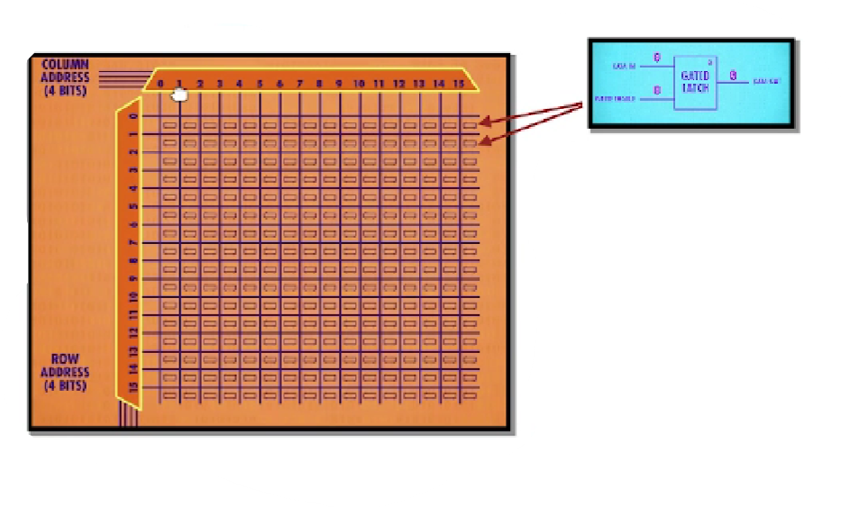

Более высокий уровень абстракции.

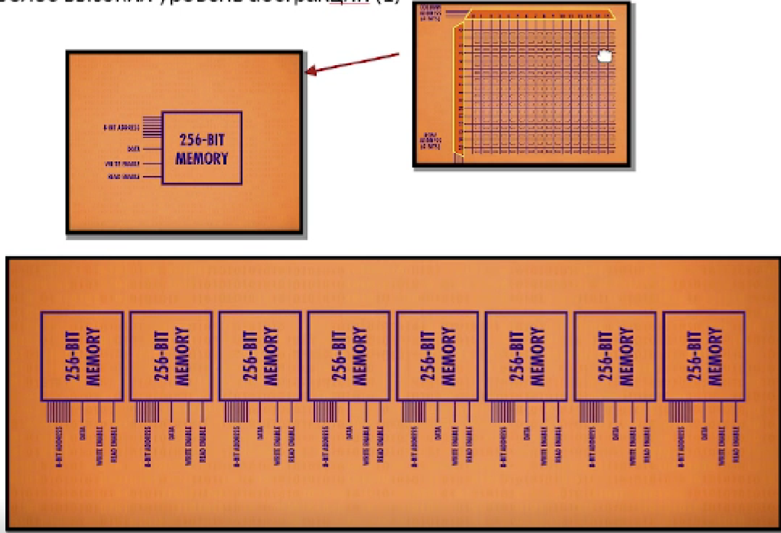

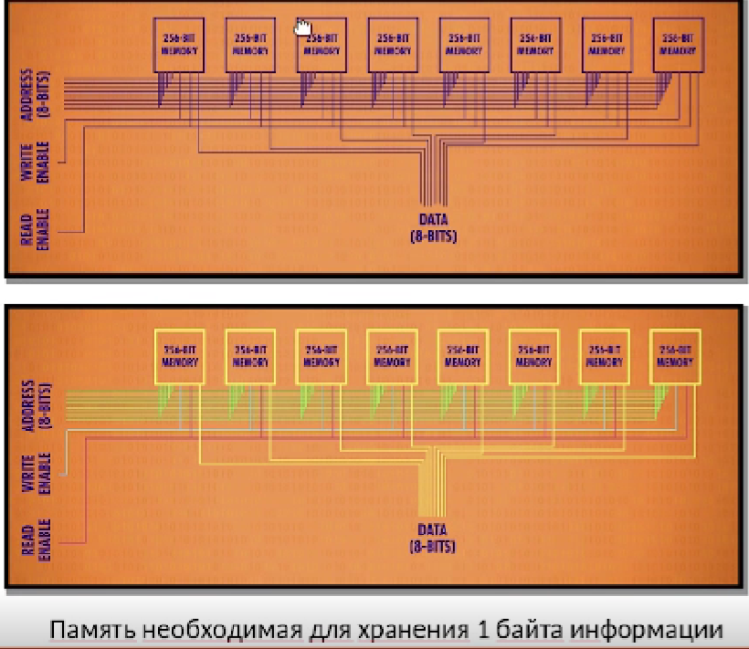

В данном примере память содержит 256 адресов, которые могут хранить 8 бит информации

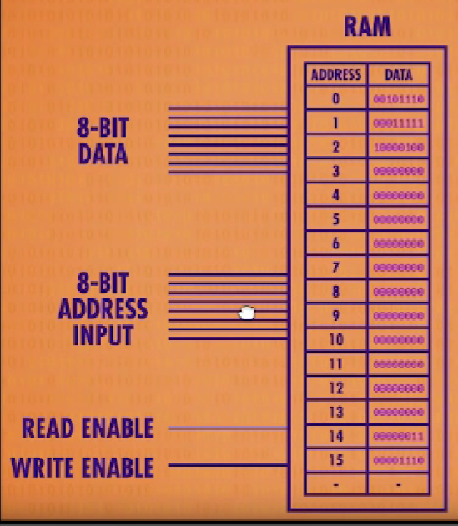

***Static RAM***

Статическая память с произвольным доступом (SRAM, static random access memory) - полупроводниковая оперативная память, в которой каждый двоичный или троичный разряд хранится в схеме с положительной обратной связью, позволяющей поддерживать состояние без перезарядки, необходимой динамической памяти (DRAM). Тем не менее держать данные без перезаписи SRAM может, только пока есть питание, то есть SRAM остается энергозависимым типом памяти.

Типичная ячейка статической двоичной памяти состоит из двух перекрёстно (кольцом) включённых инверторов и ключевых транзисторов для обеспечения доступа к ячейке

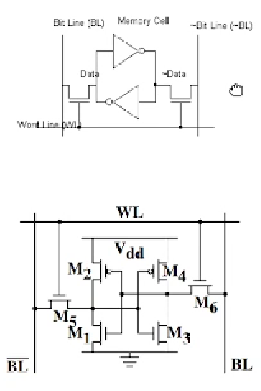

Линия WL (Word Line) управляет двумя транзисторами доступа. Линии BL и BL (Bit Line) - битовые линии, используются и для записи данных, и для чтения данных.

**Запись.** При подаче «0» на линию (NOT BL) или BL параллельно включенные транзисторные пары (М5 и М1) и (М6 и М3) образуют логические схемы 2 ИЛИ, последующая подача «1» на линию WL открывает транзистор М5 или М6, что приводит к соответствующему переключению триггера.

**Чтение.** При подаче «1» на линию WL открываются транзисторы М5 и М6, уровни, записанные в триггере, выставляются на линии NOT BL и BL и попадают на схемы чтения.

Преимущества

- Быстрый доступ (не более 2 нс) что позволяет использовать SRAM в качестве кэш-памяти процессора

- Использование транзисторов без каких-либо конденсаторов означает, что нет необходимости в регенерации

Недостатки

- Для хранения каждого бита в конструкции SRAM используется кластер из шести транзисторов

- Низкая плотность - микросхемы SRAM имеют большие габариты, хотя их информационная емкость намного меньше

- Особенность: непредсказуемое (произвольное) содержимое памяти после включения питания.

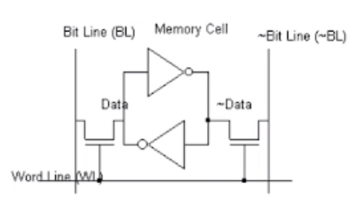

***Типы статической памяти***

• Асинхронная статическая память

• Синхронная статическая память

• Конвейерная статическая память

Асинхронная статическая память

Асинхронным называется доступ к данным, который можно осуществлять в произвольный момент времени. Асинхронная SRAM применялась на материнских платах для третьего - пятого поколений процессоров. Время доступа к ячейкам такой памяти составляло от 15 нс (33 МГц) до 8 нс (66 МГц).

Async SRAM (Асинхронная статическая память). Это кэш-память, которая используется в течение многих лет с тех пор, как появился первый 386-й компьютер с кэш-памятью второго уровня.

Обращение к ней осуществляется быстрее, чем к DRAM, и может, в зависимости от скорости процессора, использовать варианты с 20-, 15- или 10-нс доступом (чем меньше время обращения к данным, тем быстрее память и тем короче может быть пакетный доступ к ней). Тем не менее, эта память является недостаточно быстрой для синхронного доступа, что означает, что при обращении процессора требуется ожидание, хотя и меньшее, чем при использовании DRAM.

Синхронная статическая память

Синхронная память обеспечивает доступ к данным не в произвольные моменты времени, а одновременно (синхронно) с тактовыми импульсами. В промежутках между ними память может готовить для доступа следующую порцию данных. На синхронной статической памяти реализуется кэш первого уровня современных процессоров.

Конвейерная статическая память

Конвейерная статическая память представляет собой синхронную статическую память, оснащенную специальными "защелками", удерживающими линии данных, что позволяет читать (записывать) содержимое одной ячейки параллельно с передачей адреса другой.

Конвейерная память может обрабатывать несколько смежных ячеек за один рабочий цикл. Достаточно передать лишь адрес первой ячейки пакета, а адреса остальных микросхема вычислить самостоятельно

За счет большей аппаратной сложности конвейерной памяти, время доступа к первой ячейке пакета увеличивается на один такт, однако, это практически не снижает производительности, т.к. все последующие ячейки пакета обрабатываются без задержек.

***Применение SRAM***

• В микроконтроллерах, где объём RAM невелик (единицы килобайт), зато нужны низкое энергопотребление (за счёт отсутствия сложного контроллера динамической памяти), предсказываемое с точностью до такта время работы подпрограмм и отладка прямо на устройстве.

• Для регистров и кэш-памяти.

Dynamic RAM

Конструктивно память DRAM состоит из «ячеек» размером в 1 или 4 бит, в каждой из которых можно хранить определённый объём данных. Совокупность «ячеек» такой памяти образуют условный «прямоугольник», состоящий из определённого количества строк и столбцов. Один такой «прямоугольник» называется страницей, а совокупность страниц называется банком. Весь набор «ячеек» условно делится на несколько областей

При прекращении подачи электроэнергии конденсаторы разряжаются, и память обнуляется (опустошается). Для поддержания необходимого напряжения на обкладках конденсаторов (для сохранения данных) конденсаторы необходимо периодически подзаряжать во избежание утечки.

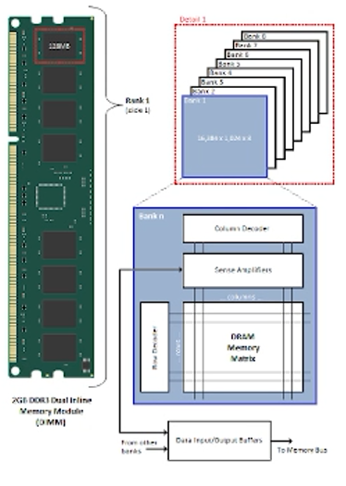

***Регенерация и утечка:***

В отличие от статической памяти, SRAM изготавливается на основе конденсаторов небольшой ёмкости. Такие конденсаторы быстро теряют заряд, поэтому во избежание потерь хранимых данных конденсаторы приходится подзаряжать через определённые промежутки времени

Этот процесс называется регенерацией памяти, осуществляется специальным контроллером, установленным либо на материнской плате, либо на кристалле центрального процессора. На протяжении времени, называемого шагом регенерации, в DRAM перезаписывается целая строка ячеек, и через 8-64 мс обновляются все строки памяти.

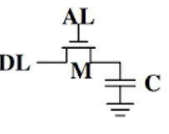

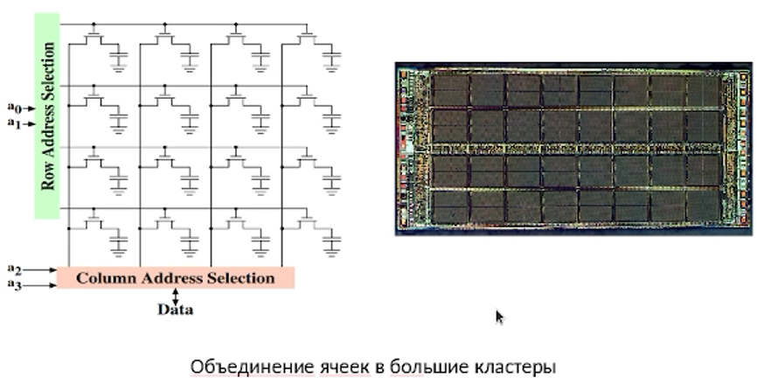

Преимущества динамической памяти:

Так как у нас один элемент данных обслуживается меньшим числом физических элементов, значит, дешевле

Высокая плотность записи, меньше объем

Недостатки:

Меньше производительность, так как обходима регенерация

Чтение и запись также как и раньше. Доступ к строчке и столбцу.

***Команды доступа к памяти***

Основные характеристики

Рабочая частота – частота отправки импульса

Тайминги – как часто надо перезаряжаться

Для считывания адреса строки на входы матрицы памяти подается специальный стробирующий импульс RAS (Row Address Strobe). Этот импульс представляет собой изменение уровня сигнала с высокого на низкий, то есть при переходе сигнала RAS с высокого уровня на низкий возможно считывание адреса строки. Само считывание адреса строки происходит не в момент изменения RAS сигнала, а синхронно с положительным фронтом тактирующего импульса.

Считывание адреса столбца происходит при изменении уровня сигнала (стробирующего импульса) CAS (Column Address Strobe) с высокого значения на низкое и синхронно с положительным фронтом тактирующего импульса.

Импульсы RAS# и CAS# подаются последовательно друг за другом, причем импульс COS#f всегда следует за импульсом RAS#, то есть сначала происходит выбор строки, а затем - выбор столбца.

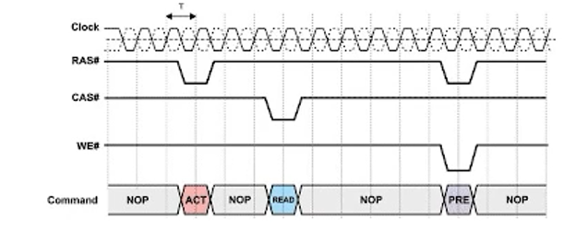

После считывания адресов строки и столбца ячейки памяти к ней возможен доступ для чтения или записи информации. Эти операции подобны друг другу, но для записи используется специальный разрешающий сигнал (стробирующий импульс) WE# (Write Enable).

Если сигнал по напряжению меняется с высокого уровня на низкий, то в выбранную ячейку происходит запись информации. Если же сигнал WE# остается высоким, то происходит считывание информации с выбранной ячейки.

После того как все данные записаны или считаны с ячеек активной сроки, необходимо выполнить команду Precharge, которая закрывает активную строку и позволяет активировать следующую строку.

В совокупности сигналы CS#, RAS#, CAS#, WE# позволяют сформировать все команды, необходимые для работы с памятью, то есть команды активации строки и чипа памяти (ACTIVE), команду чтения (READ), команду записи (WRITE) и команду деактивации строки (PRECHARGE)

***Характеристики RAM***

Пропускная способность

Пропускная способность - максимальное количество данных, которое можно считать из памяти или записать в память в единицу времени. Пропускная способность памяти зависит от ширины шины данных и частоты работы памяти.

Ширина шины данных определяет количество бит, передаваемых за один такт, а частота работы памяти - количество тактов в единицу времени. Поэтому для того, чтобы определить пропускную способность памяти, нужно умножить частоту системной шины на ширину шины данных. Память SDRAM имеет 64-битную (8-битную) шину данных.

К примеру, память DDR400, функционирующая на эффективной частоте 400 МГц, имеет пропускную способность 400 МГц х 8 байт = 3,2 Гбайт/с, а память DDR2-800, функционирующая на эффективной частоте 800 МГц, - 800 МГц х 8 байт = 6,4 Гбайт/с.

Тайминги памяти.Латентность

Латентность - задержка между поступлением команды и ее реализацией.

Латентность памяти определяется ее таймингами (задержками), измеряемыми в количествах тактов, между отдельными командами. Принято различать несколько разных таймингов памяти, соответствующих задержкам между различными командами. Для того чтобы разобраться с разными таймингами, рассмотрим последовательность команд при чтении или записи данных в память.

Основными таймингами DRAM являются:

• CAS Latency (CAS) - задержка в тактах между подачей сигнала CAS и непосредственно выдачей данных из соответствующей ячейки. Одна из важнейших характеристик любого модуля памяти;

• RAS to CAS Delay (tRCD) - количество тактов шины памяти, которые должны пройти после подачи сигнала RAS до того, как можно будет подать сигнал CAS;

• Row Precharge (tRP) - время закрытия страницы памяти в пределах одного банка, тратящееся на его перезарядку;

• Activate to Precharge (tRAS) - время активности строба. Минимальное количество циклов между командой активации (RAS) и командой подзарядки (Precharge), которой заканчивается работа с этой строкой, или закрытия одного и того же банка.

**RAS to CAS Delay (tRCD)** - первоначально происходит активация нужной строки памяти (команда ACTIVE), для чего сигнал RAS переводится в низкий уровень и происходит считывание адреса строки и адреса банка. Далее следует команда записи (WRITE) или чтения (READ) данных, для чего сигнал CAS переводится в низкий уровень и в надлежащий уровень устанавливается сигнал WE.

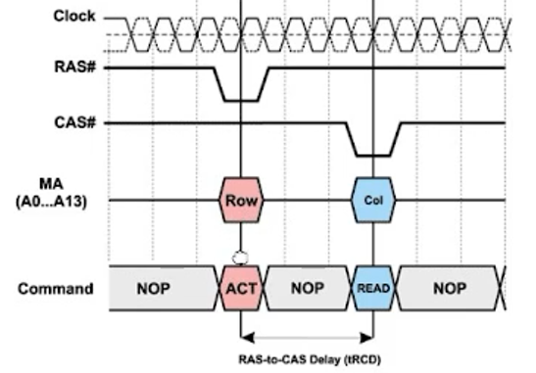

При установке CAS в низкий уровень после прихода положительного фронта тактирующего импульса происходит выборка адреса столбца, наличествующего в данный момент на шине адреса, и открывается доступ к нужному столбцу матрицы памяти. Однако команда чтения или записи не может следовать непосредственно за командой активации - требуется, чтобы между этими командами, то есть между импульсами RAS и CAS, существовал некий промежуток времени - RAS-to-CAS Delay (задержка сигнала CAS относительно сигнала RAS). Эту задержку, измеряемую в тактах системной шины, принято обозначать tRCD. Учитывая, что импульс RAS эквивалентен выполнению команды активации строки (ACTIVE), а импульс CAS - команде READ, под задержкой RAS-to-CAS Delay можно понимать время между командами ACTIVE и READ

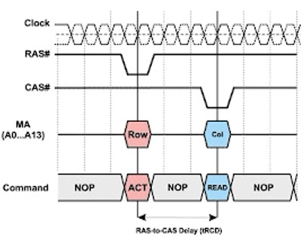

CAS Latency (tCL)

От команды чтения (записи) данных и до выдачи первого элемента данных на шину (записи данных в ячейку памяти) проходит промежуток времени, который называется CAS Latency.

Эта задержка измеряется в тактах системной шины и обозначается tCL. Каждый последующий элемент данных появляется на шине данных в очередном такте.

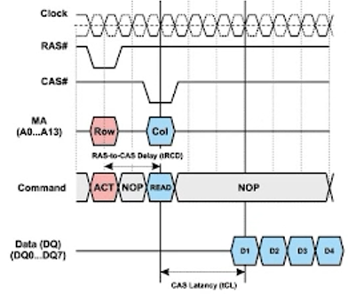

Active-to-precharge delay (tRAS)

Завершение цикла обращения к банку памяти осуществляется подачей команды PRECHARGE, приводящей к закрытию строки памяти. От команды PRECHARGE и до поступления новой команды активации строки памяти должен пройти промежуток времени (tRP), называемый RAS Precharge

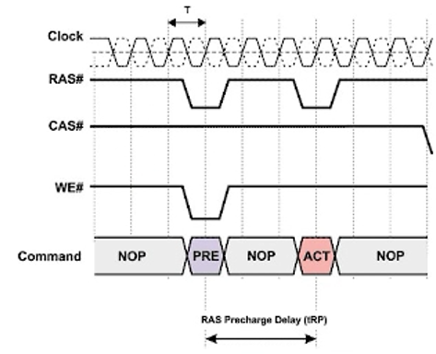

Command Rate

Command Rate — это скорость выполнения команд, представляющая собой задержку в тактах системной шины между командой CS# выбора чипа и командой активации строки. Как правило, задержка Command Rate составляет один или два такта (1Т или 2Т).

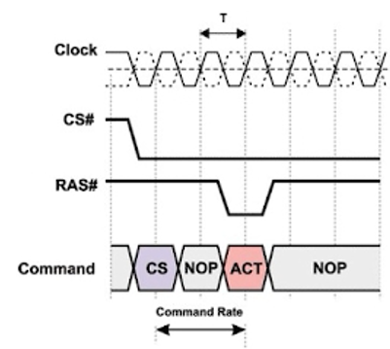

Таким образом, в итоге для чтения данных из памяти необходимо:

1. активировать строку в банке памяти (команда ACTIVE);

2. подать команду чтения данных (команда READ);

3. считать данные, поступающие на внешнюю шину данных;

4. закрыть активированную строку (команда PRECHARGE);

5. активировать строку в банке памяти (команда ACTIVE).

***Типы памяти. DDR SDRAM***

B SDR SDRAM-памяти обеспечивается синхронизация всех входных и выходных сигналов с положительными фронтами импульсов тактового генератора.

- Весь массив памяти SDRAM-модуля разделен на два независимых банка. Такое решение позволяет совмещать выборку данных из одного банка с установкой адреса в другом банке, то есть одновременно иметь две открытые страницы. Доступ к этим страницам чередуется (bank interleaving), и соответственно устраняются задержки, что обеспечивает создание непрерывного потока данных.

- Примеры SDRAM-памяти - PC100 и PC133 (100 и 133 МГц)

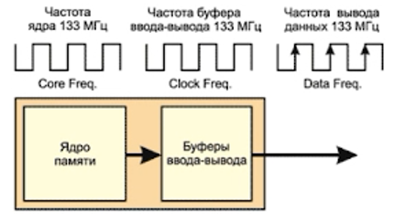

B SDRAM-памяти организована пакетная обработка данных (при активированной строке задание адреса одного столбца позволяет получить доступ сразу к последовательности нескольких столбцов (пакету столбцов) без дополнительного указания их адресов), что позволяет производить обращение по новому адресу столбца ячейки памяти на каждом тактовом цикле.

В микросхеме SDRAM имеется счетчик для наращивания адресов столбцов ячеек памяти, чтобы обеспечить к ним быстрый доступ. Количество адресуемых таким образом столбцов называется длиной пакета (Burst Length, BL). В SDRAM-памяти ядро и буферы обмена работают в синхронном режиме на одной и той же частоте (100 или 133 МГц). Передача каждого бита из буфера происходит с каждым тактом работы ядра памяти.

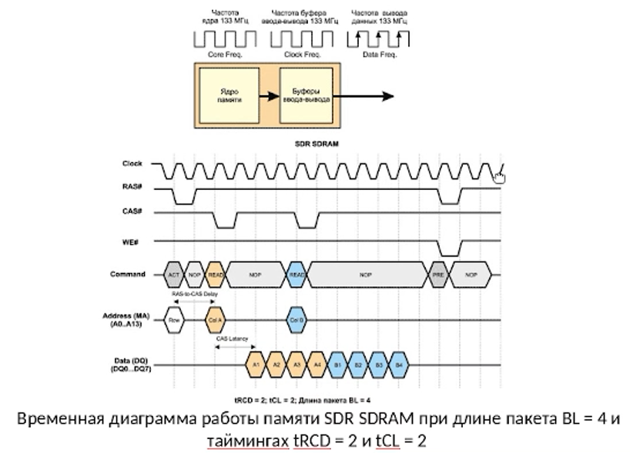

***Типы памяти. Память DDR***

Память DDR SDRAM, которая пришла на смену памяти SDR, обеспечивает вдвое большую пропускную способность.

B DDR-памяти каждый буфер ввода-вывода на каждой из 64 линий шины данных передает два бита за один такт (работает на удвоенной тактовой частоте), оставаясь при этом полностью синхронизированным с ядром памяти. Такой режим работы возможен в случае, если эти два бита доступны буферу ввода- вывода на каждом такте работы памяти.

Для этого требуется, чтобы каждая команда чтения приводила к передаче из ядра памяти в буфер ввода-вывода сразу 2n бит. С этой целью используются две независимые линии передачи от ядра памяти к буферам ввода-вывода шириной п бит каждая, откуда биты поступают на шину данных в требуемом порядке

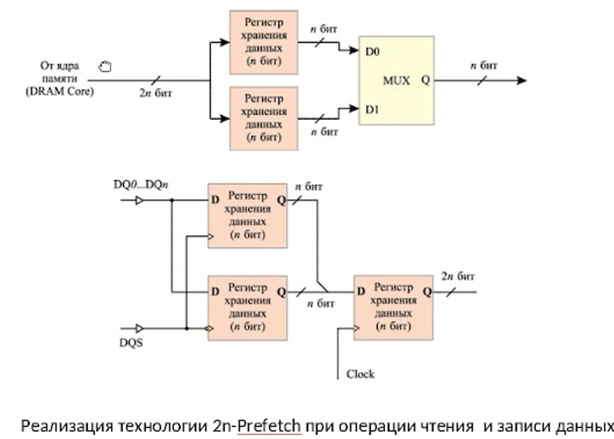

Синхронизация

Для того чтобы осуществить синхронизацию работы ядра памяти и буферов ввода-вывода, используется одна и та же тактовая частота (одни и те же тактирующие импульсы). Только если в самом ядре памяти синхронизация осуществляется по положительному фронту тактирующего импульса, то в буфере ввода-вывода, выполняющем функцию мультиплексора, для синхронизации используется как положительный, так и отрицательный фронт тактирующего импульса.

Таким образом, передача 2п бит в буфер ввода-вывода по двум раздельным линиям осуществляется по положительному фронту тактирующего импульса, а их выдача на шину данных происходит как по положительному, так и по отрицательному фронту тактирующего импульса. Это позволяет удвоить скорость выдачи данных.

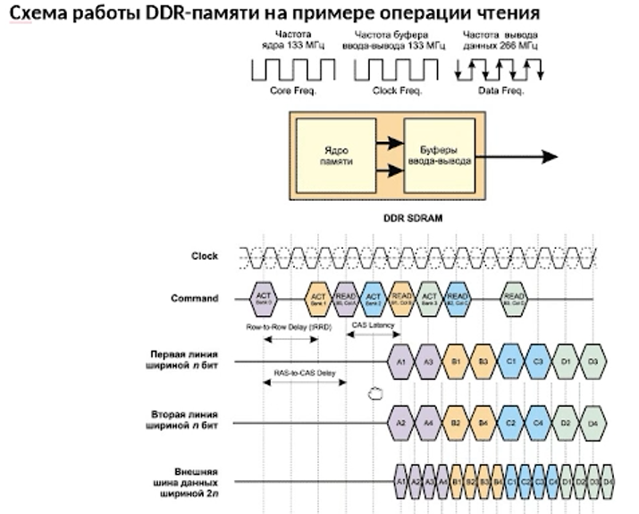

***Типы памяти. Память DDR2***

Стандарт DDR2 подразумевает в четыре раза большую скорость передачи, при пакетном режиме доступа данные передаются четыре раза за один такт.

Для организации данного режима работы памяти необходимо, чтобы буфер ввода-вывода (мультиплексор) работал на учетверенной частоте по сравнению с частотой ядра памяти.

Как это работает: ядро памяти, как и прежде, синхронизируется по положительному фронту тактирующих импульсов, а с приходом каждого положительного фронта по четырем независимым линиям в буфер ввода-вывода (мультиплексор) передаются 4n бита информации (выборка 4n битов за такт, 4n-Prefetch). Сам буфер ввода-вывода тактируется на удвоенной частоте ядра памяти и синхронизируется как по положительному, так и по отрицательному фронту этой частоты. С приходом положительного и отрицательного фронтов происходит передача битов в мультиплексном режиме на шину данных. Это позволяет за каждый такт работы ядра памяти передавать четыре слова на шину данных, то есть вчетверо повысить пропускную способность памяти.

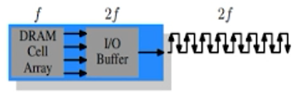

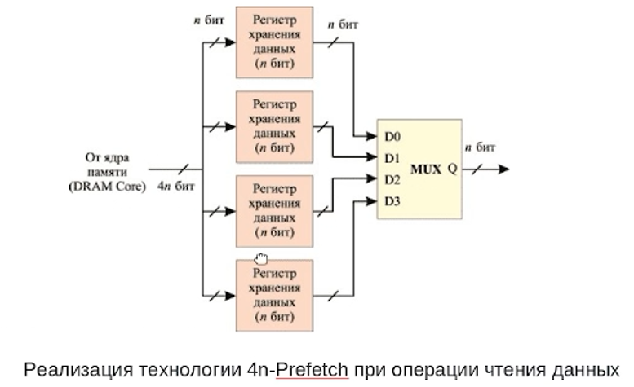

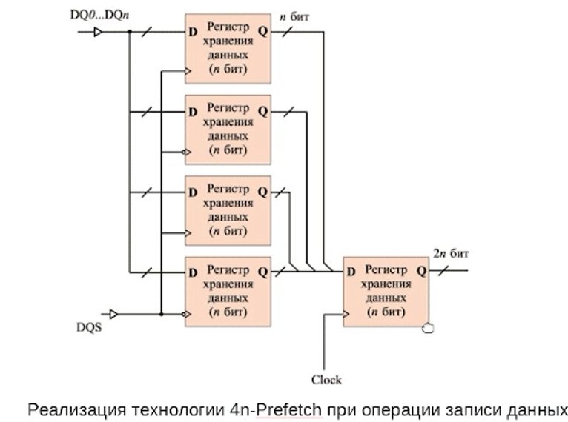

***Типы памяти. DDR vs DDR2***

Схема работы DDR-памяти на примере операции чтения

• По сравнению с памятью DDR память DDR2 позволяет обеспечить ту же пропускную способность, но при вдвое меньшей частоте ядра. К примеру, в памяти DDR400 ядро функционирует на частоте 200 МГц, а в памяти DDR2-400 - на частоте 100 МГц. В этом смысле память DDR2 имеет значительно большие потенциальные возможности для увеличения пропускной способности по сравнению с памятью DDR.

• В памяти DDR2 реализована схема разбиения массива памяти на четыре логических банка, а для модулей емкостью 1 и 2 Гбайт – на восемь логических банков.

• Для памяти DDR2 минимальная длина пакета составляет 4.

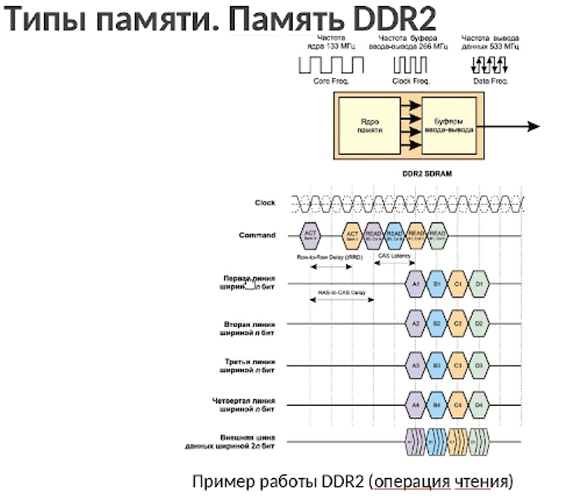

***Типы памяти. Память DDR3***

• Эффективная частота работы DDR3-памяти составляет от 800 до 1600 МГц.

• DDR3-память работает при напряжении питания 1,5 В (на 16,5% меньше, чем для памяти DDR2). Снижение напряжения питания достигается за счет использования 90-нм техпроцесса производства микросхем памяти и применения транзисторов с двойным затвором (Dual-gate), что способствует снижению токов утечки.

• Емкость модулей памяти DDR3 2 и 4 Гбайт.

• Для памяти DDR3 будет реализована 8-банковая логическая структура, а размер страницы составит 1 Гбайт для чипов с шиной х4 и х8 и 2 Кбайт для чипов с шиной х16.

• Принципиальное отличие памяти DDR3 от памяти DDR2 заключается в реализации механизма 8n-Prefetch вместо 4n-Prefetch.

Для организации данного режима работы памяти необходимо, чтобы буфер ввода-вывода (мультиплексор) работал на частоте в 8 раз большей по сравнению с частотой ядра памяти.

Как работает?

- ядро памяти, как и прежде, синхронизируется по положительному фронту тактирующих импульсов, а с приходом каждого положительного фронта по восьми независимым линиям в буфер ввода-вывода (мультиплексор) передаются 8n бита информации (выборка 8n битов за такт).

Сам буфер ввода-вывода тактируется на учетверенной частоте ядра памяти и синхронизируется как по положительному, так и по отрицательному фронту данной частоты. Это позволяет за каждый такт работы ядра памяти передавать восемь слов на шину данных, то есть в восемь раз повысить пропускную способность памяти.

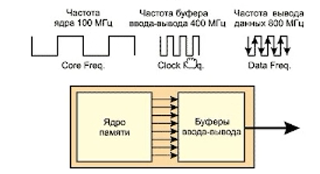

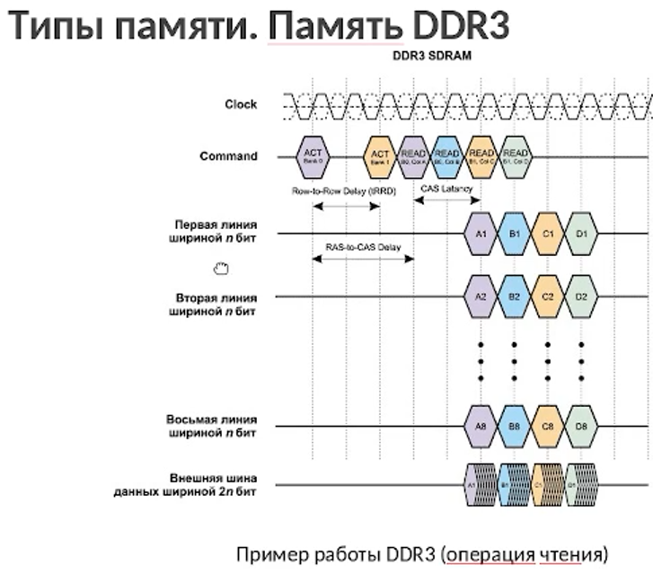

***Конструктивные исполнения DRAM***

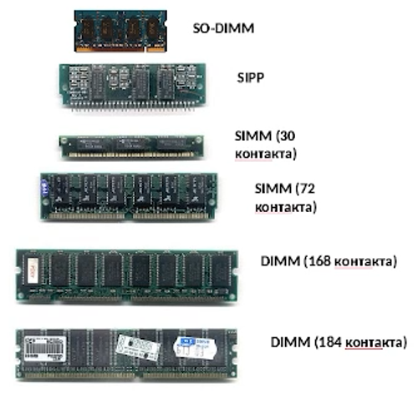

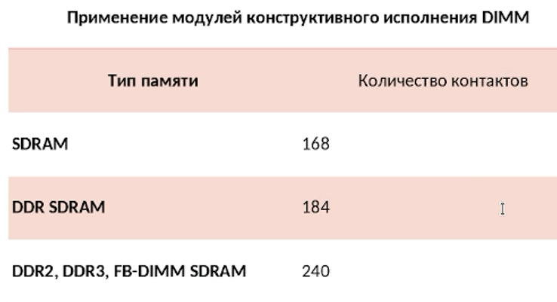

***Выводы. Что мы делаем, когда выбираем оперативную память.***

Открываем процессор: у нас есть планка, смотрим ее тип, модель и тд. Смотрим на частоту оперативной памяти, чтобы 2 была такая же. Если выберем больше, то они могут согласоваться на меньшую. Есть ли разъемы, куда подключать + просмотр объема.

Одну по 16 или 2 по 8? Две по 8. Потому что будет работать двухканальный режим, если это позволяет материнская плата. Увеличение скорости таким образом.

При покупке смотрим на частоту и тайминги.

**Лекция 23 октября**

**Хранение данных в ПК. Кэш процессора. SSD. Типы ячеек памяти.**

***История***

Cache (тайник) - высокоскоростной буфер, содержащий информацию, которая может быть запрошена с наибольшей вероятностью.

1967(8) – первое использованием в статье IMB

Организация быстрого доступа к данным, которые часто нужны.

Прикладное значение:

Кэш баз данных, redis

CDN

***Кэш процессора. Уровни кэша***

Каждая группа данных в памяти размером в 1 кэш-линию имеет порядковый номер. Для основной памяти этот номер является адресом памяти с отброшенными младшими битами. В кэше каждой кэш-линии дополнительно ставится в соответствие тег, который является адресом продублированных в этой кэш-линии данных в основной памяти.

При доступе процессора в память сначала производится проверка, хранит ли кэш запрашиваемые из памяти данные.

Cache hit - совпадение запрашиваемого адреса с тегом какой-либо кэш-линии

Cache miss - отсутствие запрашиваемого адреса в кэше

Hit rate - отношение попаданий кэша ко всем запросам. Чем выше значение, тем быстрее работает система

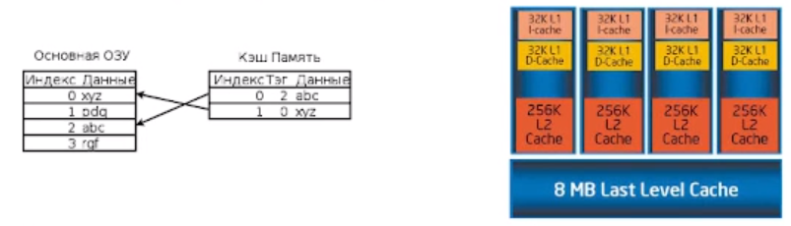

***Уровни кэша***

Кэш центрального процессора разделён на несколько уровней. В универсальном процессоре в настоящее время число уровней может достигать трёх. Кэш-память уровня N+1, как правило, больше по размеру и медленнее по скорости доступа и передачи данных, чем кэш-память уровня N.

Первый уровень (L1) - самый быстрый, самый маленький по объему, входит в состав функциональных блоков ЦП. Обычно L1 разделён на два кэша – кэш команд (инструкций) и кэш данных. У каждого ядра процессора свой участок памяти

Второй уровень (L2) - больше, чем L1, раньше реализовывался в виде отдельной микросхемы. Сегодня же L2 также является частью ядра ЦП. Как и L1, L2 является памятью раздельного пользования

Третий уровень (L3) - самый большой, но самый медленный (все еще быстрее ОЗУ), Реализован в виде отдельной микросхемы. Так же память L3 - общая для всех ядер.

Чем выше уровень, тем скорость меньше.

! Благодаря данным в КЭШ, мы сильно экономим время на получения ответа на запрос

Интерфейсы доступа к кэшу. Кольцевая шина

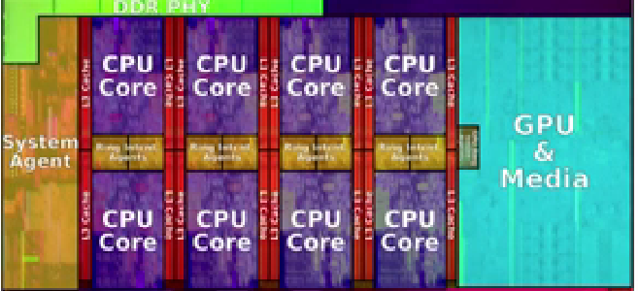

Кольцевая шина является связующим компонентов процессора: ядра, кэш, системный агент (он же северный мост) и графическое ядро. Состоит из четырех организованных колец: шина данных, шина запросов, шина мониторинга и шина подтверждения. Каждое кольцо способно передавать 32 байта данных за один такт.

Шина, которая все это соединяет – связующая компонентов.

Такое кольцевое взаимодействие повысило производительность, пропускную способность. Чем больше ядер, тем выше скорость шины и производительность.

Когда увеличивается кол-во процессоров – низкие задержки. Есть прямой доступ к каждому ядру. При этом L3 кэш подключается каждому ядру напрямую, задержки для него еще меньше.

***Достоинства и недостатки кольцевой шины***

Плюсы:

- Высокая пропускная способность. Растет синхронно частоте ядер

- Низкие задержки из-за непосредственной близости и привязки ко всем компонентам процессора

Минусы:

- Высокое энергопотребление. Шины подключены к каждому ядру

- Падение производительности при масштабировании

- Малый предел масштабируемости. Адекватный коэффициент производительность/энергопотребление - 12 ядер. Пиковое значение – 24 ядра

***Интерфейсы доступа к кэшу. Mesh (сетка)***

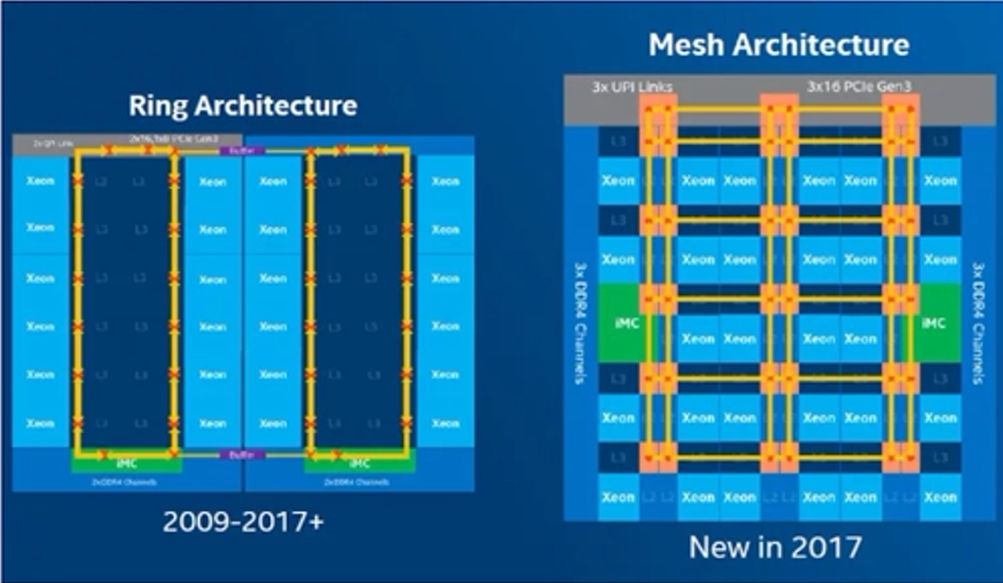

Сетчатая шина. В ней сохранены достоинства и устранены недостатки кольцевой шины. Сегодня она применяется в серверных решениях Intel

Подключение: есть точки входа рядом с каждым процессором. Похоже на организацию процессора – строчки и столбцы.

***Интерфейсы доступа к кэшу. Infinity Fabric***

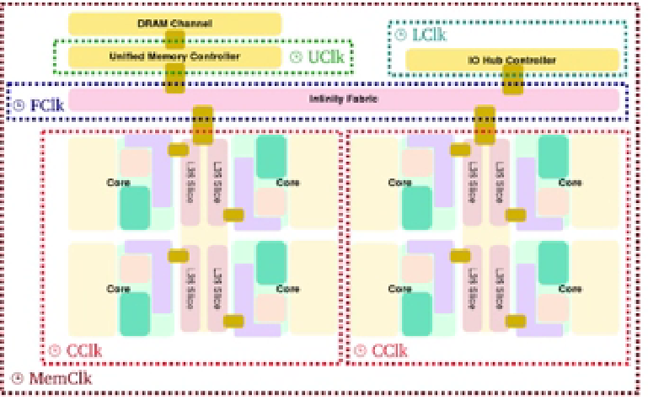

Infinity Fabric - система передачи и контроля данных. Состоит из двух конвейеров, один для управляющих сигналов, другой для транспортировки данных. С помощью данной шины связываются несколько чипсетов (щиплет - маленький комплекс ядер и кэшей L1, L2 и L3), ОЗУ и интерфейсы ввода/вывода

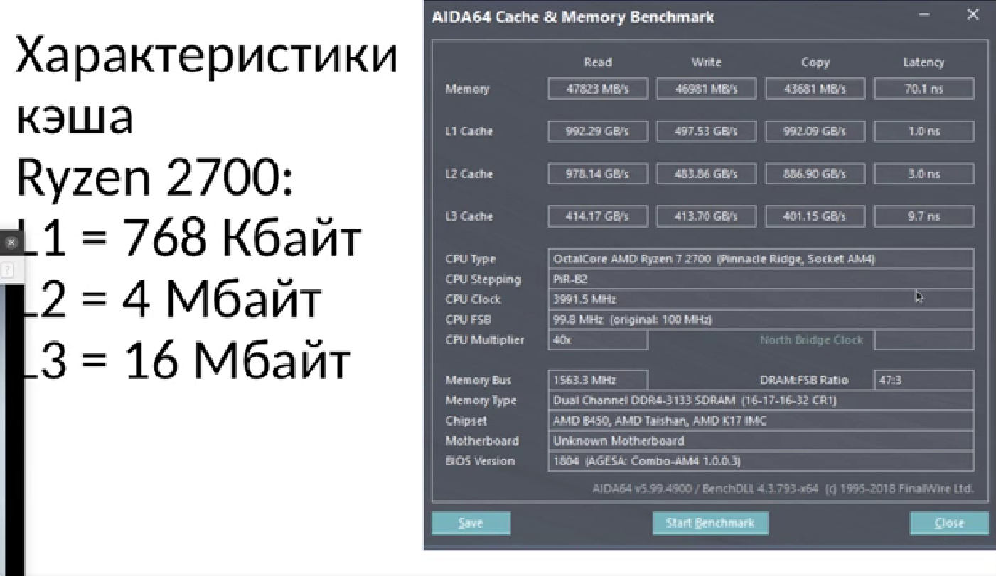

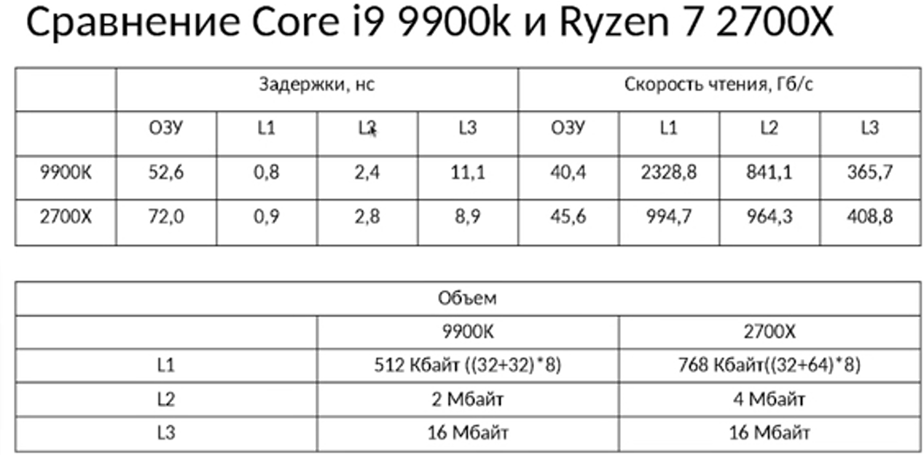

**Лекция 30.10**

**Виртуализация систем хранения данных.**

***Система Хранения Данных (СХД)*** – это комплексное программно-аппаратное решение по организации надёжного хранения информационных ресурсов и предоставления гарантированного доступа к ним.

***Варианты СХД***

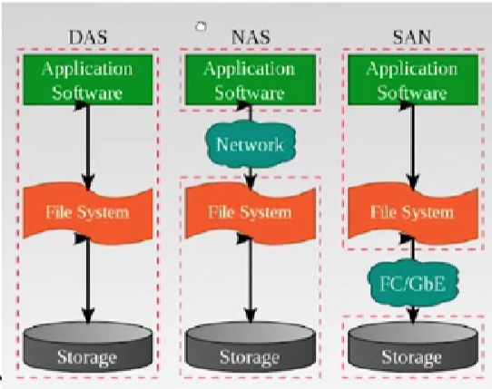

DAS – Напрямую подсоединенное хранилище

NAS – По сети

SAN – Сеть хранения диски. Информация хранится рядом с приложением. Есть диски, но на них нет инфы о ФС. Использование оптики или fiber channel

***DAS***

***Direct-attached storage***

Под DAS принято понимать непосредственно подключенные к вычислительной системе диски. Обычно как DAS квалифицируются варианты только непосредственного прямого подключения.

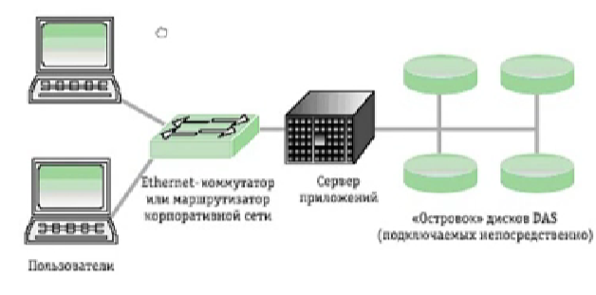

***NАС***

***Network-attached storage***

Это устройство, подключенное в локальную сеть и предоставляющее доступ к своим дискам по одному из протоколов «сетевых файловых систем», например CIFS (Common Internet File System) для Windows-систем (раньше называлась SMB - Server Message Blocks) или NFS (Network File System) для UNIX/Linux-систем.

***SAN***

***Storage area network***

SAN-устройство, с точки зрения пользователя, является просто локальным диском. Обычные варианты протокола доступа к SAN-диску это протокол Fibre Channel (FC) и iSCSI. Для использования SAN в компьютере должна быть установлена плата адаптера SAN, которая обычно называется HBA - Host Bus Adapter.

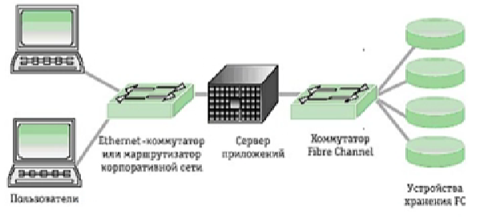

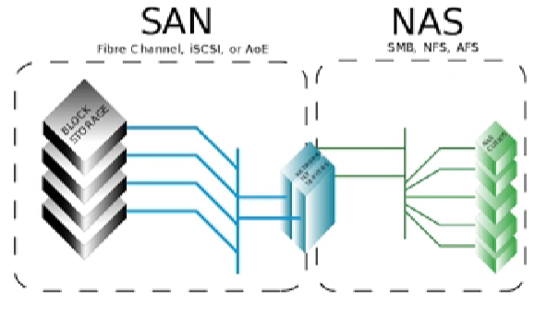

***SNIA Shared Storage Model***

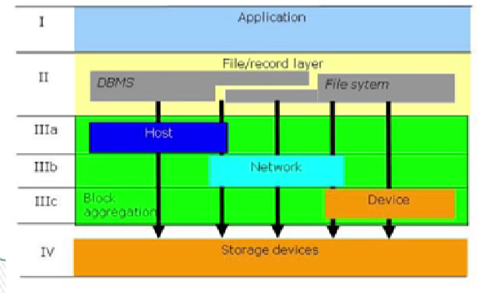

Модель, которая помогает понять и описать систему обменами сообщениями.

***Файловая виртуализация***

В средах NAS каждое устройство представляется для пользователя в виде отдельного накопителя. Первоначально это было достаточно разумным решением. Каждый департамент мог иметь свою NAS-систему, которая выглядела бы для пользователя как накопитель. Но с ростом компаний неизбежно приходит время, когда емкости одного NAS становится недостаточно и файлы располагаются уже на нескольких NAS.

***Что делать, когда место заканчивается***

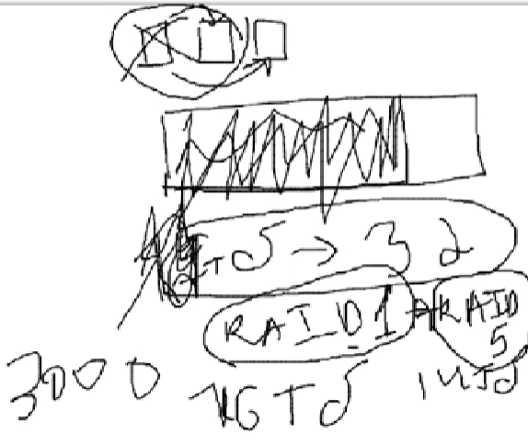

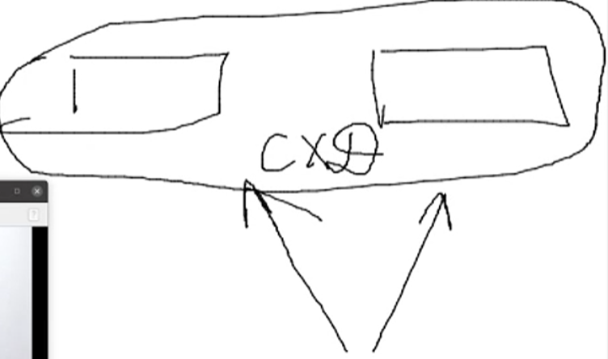

***Файловая виртуализация***

В средах NAS каждое устройство представляется для пользователя в виде отдельного накопителя. Первоначально это было достаточно разумным решением. Каждый департамент мог иметь свою NAS-систему, которая выглядела бы для пользователя как накопитель. Но с ростом компаний неизбежно приходит время, когда емкости одного NAS становится недостаточно и файлы располагаются уже на нескольких NAS.

Распределенные файловые системы.

Решение агрегирования NAS-систем. Многие предприятия используют для этого распределенные файловые системы, работающие на нескольких NAS-устройствах. Существуют две реализации схемы.

Пространство глобальных имен.

В данном случае глобальная, или распределенная, файловая система устанавливается "поверх" нативных файловых систем NAS-устройств и предоставляет возможность монтировать их как единое устройство.

Замещающая файловая система.

Вместо агрегирования файловых систем отдельных NAS-устройств в единое устройство, глобальная файловая система подменяет нативные файловые системы.

***Блоковая виртуализация***

В среде DNS серверы приложений могут размещать только тома (логические единицы хранения данных), а при размещении атомов возникают следующие ограничения:

1) тома не могут покрывать несколько подсистем хранения (то есть подключенных к серверу дисковых массивов);

2) каждое устройство хранения предназначено для работы со своим сервером, и другие серверы не могут пользоваться "излишками" чужой подсистемы хранения.

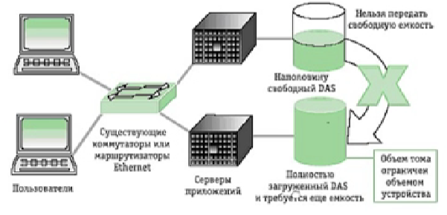

Виртуализация совместно с сетевым хранением помогает преодолеть оба этих ограничения:

1) предусмотрено объединение емкости разных устройств хранения, соответственно, объем одного тома может превышать емкость одного устройства.

2) разные серверы могут пользоваться свободными ресурсами хранения.

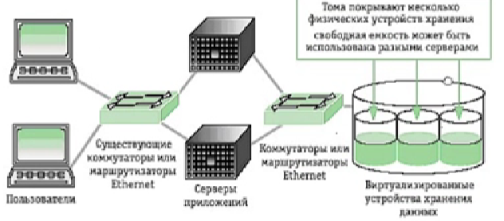

***Виртуализация на базе хост-системы***

В данном случае специальное ПО устанавливается на каждый хост (сервер приложений или сервер баз данных) и позволяет всем подключенным к серверу ресурсам хранения работать в качестве единого устройства.

Плюсы:

Просто. Установили приложение и пользуемся.

Минусы:

Требует ресурсов. Их трата (разворачивается на той же тачке, что и приложение, значит, приложению может не хватать ресурсов).

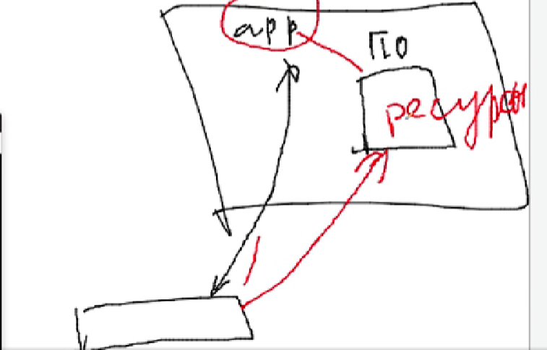

***Виртуализация на базе подсистемы хранения данных***

Данные для виртуализации расположены на подсистеме хранения, что позволяет нескольким серверам совместно пользоваться одной подсистемой хранения.

Преимущества:

Не используются ресурсы сервера.

Недостатки:

Если из строя выйдет устройство, то все сервера, которые подключены, потеряют доступ к данным. Единая точка отказа.

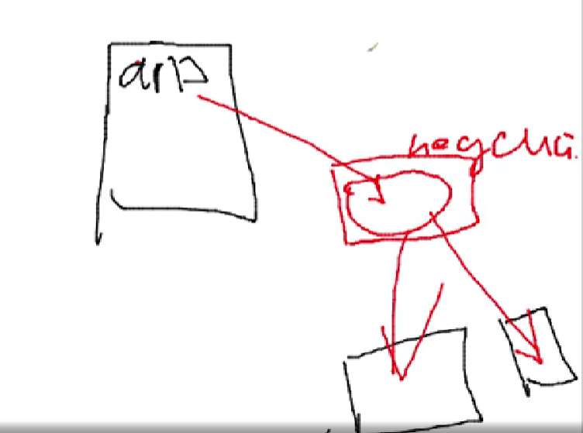

***Виртуализация на базе коммутационной среды***

При такой схеме связанные с виртуализацией данные размещаются в коммутаторе подсети хранения. Для этой реализации характерна ограниченная функциональность, поскольку коммутаторы по своей природе не очень подходят для размещения данных виртуализации. Они не такие мощные.

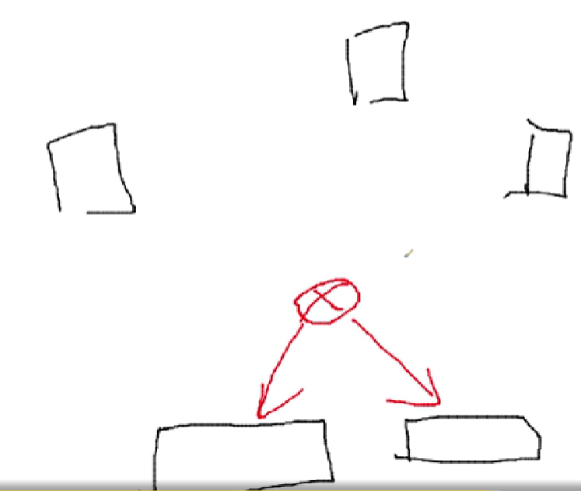

Коммутатор просто менее умная подсистема хранения данных.

***Виртуализация на базе специализированного устройства***

Данные, связанные с виртуализацией, размещаются в специальном устройстве (иногда такое устройство называют виртуализатором), которое включается между хостами и подсистемами хранения.

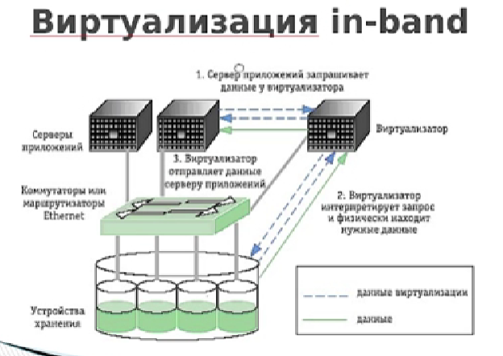

Минус:

Единая точка отказа

Все данные идут через виртуализатор => перегруженность.

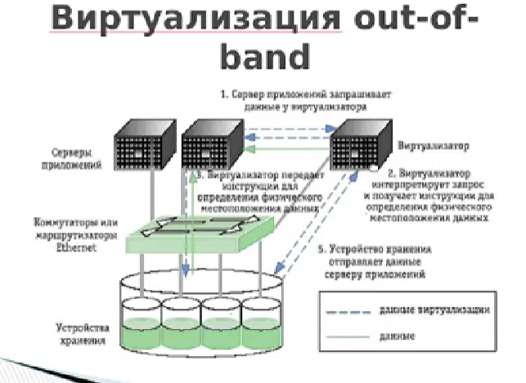

***Storage virtualization and Virtualized storage***

В первом случае предметом виртуализации является вся гетерогенная среда накопителей, где в единый пул объединяются массивы различных производителей.

Virtualized storage предполагает поставку устройства хранения со встроенным функционалом виртуализации либо этот функционал возлагается на внешний виртуализатор.

***Сравнение видов виртуализации***

Потенциальная производительность.

Сложность системной архитектуры.

Узкие места.

***Сравнение видов виртуализации***

Потенциальный рост потребностей пользователя в ресурсах хранения.

Открытость архитектуры

Простота и масштабируемость

Включение дополнительных функций виртуализации

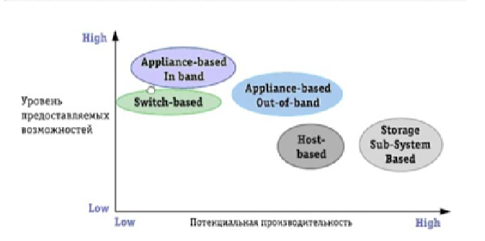

***Распределенная виртуализация***

Решения по виртуализации второго поколения позволяют отодвинуть ограничения как по производительности, так и по набору предоставляемых возможностей. Связанные с виртуализацией данные в распределенном виде размещаются на нескольких сетевых устройствах хранения

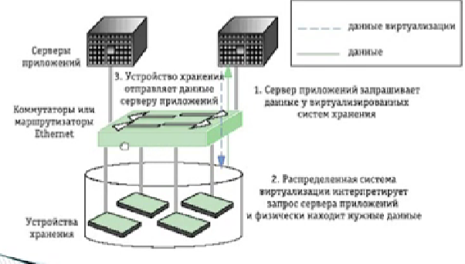

Когда сервер приложений запрашивает данные, устройства хранения взаимодействуют между собой и по сети отправляют данные, запрашиваемые сервером (серверами) приложений.

Автоматически, без участия сервера приложений, выполняются более развитые функции управления, в число которых входит репликация и обеспечение устойчивости к сбоям.

Что такое репликация.

Хранение одних и тех же данных несколько раз

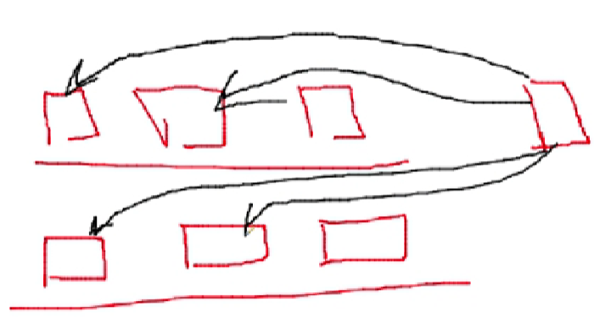

Выполнение функций виртуализации непосредственно в системе хранения не создает дополнительной нагрузки на CPU сервера (серверов). Нет узких мест в виде дополнительных устройств между серверами и подсистемой хранения, поэтому потенциальная производительность соответствует уровню решений виртуализации на базе систем хранения.

* Масштабирование. Увеличение емкости происходит довольно просто при помощи подключения к сети Ethernet специального модуля (NSM - Network Storage Module).
* Открытая доступная платформа. В отличие от Fibre Channel или SCSI, которые применяются в других устройствах хранения, используется стандартная среда Ethernet.
* Доступность. Поскольку сетевые модули хранения (NSM) объединены в самовосстанавливающийся пул с размещенными там необходимыми для виртуализации данными, то при отказе одного из модулей автоматически запускается функция отказоустойчивости (failover), не нарушая работы серверов приложений.

